**Cartagena Alta Velocidad, S.A.**

Cuentas Anuales Abreviadas de 2023

Incluye Informe de Auditoría de Cuentas Anuales

**GrantThornton**

**Grant Thornton**

Juan Carlos 1, 55, Planta 14 Edificio JCl '

30100 MURCIA

T +34 96 822 03 33

F +34 96 821 17 27

[murcia@es.gt.com](mailto:murcia@es.gt.com) [www.grantthornton.es](http://www.grantthornton.es/)

**INFORME DE AUDITORÍA DE CUENTAS ANUALES ABREVIADAS EMITIDO POR UN AUDITOR INDEPENDIENTE**

A los accionistas de CARTAGENA ALTA VELOCIDAD, S.A.

**Opinión**

Hemos auditado las cuentas anuales abreviadas de CARTAGENA ALTA VELOCIDAD, S.A. (la Sociedad), que comprenden el balance abreviado a 31 de diciembre de 2023, la cuenta de pérdidas y ganancias abreviada, y la memoria abreviada correspondientes al ejercicio terminado en dicha fecha.

En nuestra opIrnon, las cuentas anuales abreviadas adjuntas expresan, en todos los aspectos significativos, la imagen fiel del patrimonio y de la situación financiera de la Sociedad a 31 de diciembre de 2023, así como de sus resultados correspondientes al ejercicio terminado en dicha fecha, de conformidad con el marco normativo de información financiera que resulta de aplicación (que se identifica en la nota 2 de la memoria abreviada) y, en particular, con los principios y criterios contables contenidos en el mismo.

**Fundamento de la opinión**

Hemos llevado a cabo nuestra auditoría de conformidad con la normativa reguladora de la actividad de auditoría de cuentas vigente en España. Nuestras responsabilidades de acuerdo con dichas normas se describen más adelante en la sección Responsabilidades del auditor en relación con la auditoría de las cuentas anuales abreviadas de nuestro informe.

Somos independientes de la Sociedad de conformidad con los requerimientos de ética, incluidos los de independencia, que son aplicables a nuestra auditoría de las cuentas anuales abreviadas en España según lo exigido por la normativa reguladora de la actividad de auditoría de cuentas. En este sentido, no hemos prestado servicios distintos a los de la auditoría de cuentas ni han concurrido situaciones o circunstancias que, de acuerdo con lo establecido en la citada normativa reguladora, hayan afectado a la necesaria independencia de modo que se haya visto comprometida.

Consideramos que la evidencia de auditoría que hemos obtenido proporciona una base suficiente y adecuada para nuestra opinión.

**Aspectos más relevantes de la auditoría**

Los aspectos más relevantes de la auditoría son aquellos que, según nuestro juicio profesional, han sido considerados como los riesgos de incorrección material más significativos en nuestra auditoría de las cuentas anuales abreviadas del periodo actual. Estos riesgos han sido tratados en el contexto de nuestra auditoría de las cuentas anuales abreviadas en su conjunto, y en la formación de nuestra opinión sobre estas,-y no expresamos una opinión por separado sobre esos riesgos.

Valor neto de realización de las existencias

Tal y como se indica en las notas 2.c y 4.f. de la memoria abreviada adjunta, la determinación del coste de las obras ferroviarias a realizar y la dificultad existente para estimar el precio de *venta* futuro de los terrenos que serán cedidos a la Sociedad a cambio de dichas obras requiere de estimaciones complejas que dificultan la determinación actual del valor neto de realización de las existencias. Esta circunstancia y la importancia del saldo de dicho epígrafe del balance son los factores por los que consideramos el valor neto de realización de las existencias un riesgo significativo y el aspecto más relevante de nuestra auditoría.

Miembrode Grant Thornlon lnternational Ltd

GAA.'íTTHMN'l'ON,SU, un·PMQNI.PIS!Oó:!1.1 81,PIM't.lil 2EOUil.'..tid,Oís.m914830.he#.Jt11d l.' clt l,ui.J.albno36.651,fclol .Ho;,aM-657."'1, 36•yentlflO!.Cn'S0231 Audit • T.1X • Legal • Advisory

**El** procedimiento de auditoría que, entre otros, hemos seguido para dar respuesta a dicho riesgo, ha consistido en circularizar a todos los socios, solicitando a todos ellos, entre otros, la confirmación acerca de las condiciones en las que dichas existencias serán transmitidas. Igualmente, hemos evaluado si el detalle de la información incluida en la memoria abreviada adjunta en relación con esta cuestión era adecuada.

**Párrafo de énfasis**

Tal y como se indica en la nota 2.d y 9 de las cuentas anuales abreviadas adjuntas, en el ejercicio 2023 la Sociedad ha procedido a clasificar contablemente en sus existencias, según la tipología de proyectos, y en base al porcentaje que cada uno de ellos representa sobre el total de existencias, la parte proporcional de los costes operativos, financieros y de los gastos repercutidos a la Sociedad. Esta cuestión no modifica nuestra opinión.

**Responsabilidad de los administradores en relación con las cuentas anuales abreviadas**

Los administradores son responsables de formular las cuentas anuales abreviadas adjuntas, de forma que expresen la imagen fiel del patrimonio, de la situación financiera y de los resultados de la Sociedad, de conformidad con el marco normativo de información financiera aplicable a la entidad en España, y del control interno que consideren necesario para permitir la preparación de cuentas anuales abreviadas libres de incorrección material, debida a fraude o error.

En la preparación de las cuentas anuales abreviadas, los administradores son responsables de la valoración de la capacidad de la Sociedad para continuar como empresa en funcionamiento, revelando, según corresponda, las cuestiones relacionadas con la empresa en funcionamiento y utilizando el principio contable de empresa en funcionamiento excepto si los administradores tienen intención de liquidar la Sociedad o de cesar sus operaciones, o bien no exista otra alternativa realista.

**Responsabilidades del auditor en relación con la auditoría de las cuentas anuales abreviadas**

Nuestros objetivos son obtener una seguridad razonable de que las cuentas anuales abreviadas en su conjunto están libres de incorrección material, debida a fraude o error, y emitir un informe de auditoría que contiene nuestra opinión.

Seguridad razonable es un alto grado de seguridad pero no garantiza que una auditoría realizada de conformidad con la normativa reguladora de la actividad de auditoría de cuentas vigente en España siempre detecte una incorrección material cuando existe. Las incorrecciones pueden deberse a fraude o error y se consideran materiales si, individualmente o de forma agregada, puede preverse razonablemente que influyan en las decisiones económicas que los usuarios toman basándose en las cuentas anuales abreviadas.

Como parte de una auditoría de conformidad con la normativa reguladora de la actividad de auditoría de cuentas vigente en España, aplicamos nuestro juicio profesional y mantenemos una actitud de escepticismo profesional durante toda la auditoría. También:

* Identificamos y valoramos los riesgos de incorrección material en las cuentas anuales abreviadas, debida a fraude o error, diseñamos y aplicamos procedimientos de auditoría para responder a dichos riesgos y obtenemos evidencia de auditoría suficiente y adecuada para proporcionar una base para nuestra opinión. El riesgo de no detectar una incorrección material debida a fraude es más elevado que en el caso de una incorrección material debida a error, ya que el fraude puede implicar colusión, falsificación, omisiones deliberadas, manifestaciones intencionadamente erróneas, o la elusión del control interno.
* Obtenemos conocimiento del control interno relevante para la auditoría con el fin de diseñar procedimientos de auditoría que sean adecuados en función de las circunstancias, y no con la finalidad de expresar una opinión sobre la eficacia del control interno de la entidad.
* Evaluamos si las políticas contables aplicadas son adecuadas y la razonabilidad de las estimaciones contables y la correspondiente información revelada por los administradores.

11

* Concluimos sobre si es adecuada la utilización, por los administradores, del principio contable de empresa en funcionamiento y, basándonos en la evidencia de auditoría obtenida, concluimos sobre si existe o no una incertidumbre material relacionada con hechos o con condiciones que pueden generar dudas significativas sobre la capacidad de la Sociedad para continuar como empresa en funcionamiento. Si concluimos que existe una incertidumbre material, se requiere que llamemos la atención en nuestro informe de auditoría sobre la correspondiente información revelada en las cuentas anuales abreviadas o, si dichas revelaciones no son adecuadas, que expresemos una opinión modificada. Nuestras conclusiones se basan en la evidencia de auditoría obtenida hasta la fecha de nuestro informe de auditoría. Sin embargo, los hechos o condiciones futuros pueden ser la causa de que la Sociedad deje de ser una empresa en funcionamiento.
* Evaluamos la presentación global, la estructura y el contenido de las cuentas anuales abreviadas, incluida la información revelada, y si las cuentas anuales abreviadas representan las transacciones y hechos subyacentes de un modo que logran expresar la imagen fiel.

Nos comunicamos con los administradores de la entidad en relación con, entre otras cuestiones, el alcance y el momento de realización de la auditoría planificados y los hallazgos significativos de la auditoría, así como cualquier deficiencia significativa del control interno que identificamos en el transcurso de la auditoría.

Entre los riesgos significativos que han sido objeto de comunicación a los administradores de la entidad, determinamos los que han sido de la mayor significatividad en la auditoría de las cuentas anuales abreviadas del periodo actual y que son, en consecuencia, los riesgos considerados más significativos.

Describimos esos riesgos en nuestro informe de auditoría salvo que las disposiciones legales o reglamentarias prohíban revelar públicamente la cuestión.

Grant Thornton, S.L.P., Sociedad Unipersonal

ROAC nº S0231

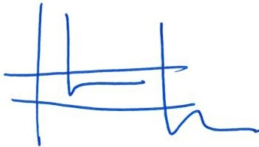

Antonio Marín Martínez ROAC nº 21642

28 de mayo de 2024

***J* UDI TOR::S**

**IHSTITUTO DE CENSOR.ES JURADOS DE (LIENTAS DE ESPAílA**

GRANT THORNTON, S.L.P.

**2024** Núm. **18/24100018**

SELLO CORPORATIVO: **96,00 EUR**

·**In**·**fo**·**r**·**m**·**e**·**d**•**e**•**a**•**ud**•**i**•**to**•**rí**•**a**•**de**•**c**•**u**•**e**•**n**•**ta**•**s**•**su**•**je**•**t**•**o**

**a la normativa deauditoría de cuentas española o internacional**

······••••••••••••••••••

111

# Cuentas Anuales Abreviadas

#### Balance abreviado al 31 de diciembre de 2023

(expresado en euros)

ACTIVO Nota 31.12.2023 31.12.2022

|  |  |  |  |
| --- | --- | --- | --- |
| ACTIVO NO CORRIENTE |  | 108 | 129 |
| Inmovili.zado intangible | 5 | 108 | 129 |
| ACTIVO CORRIENTE |  | 3.315.011 | 3.309.760 |
| Existencias | 2.d, 9 | 2.467.674 | 2.409.315 |
| Deudores comerciales y otras cuentas a cobrar |  | 11.853 | l 5.109 |
| Otros deudores | 11 | I 1.853 | 15.109 |
| Inversiones financieras a corto plazo | 7.a | - | 30.000 |
| Efectivo y otros activos líquidos equivalentes |  | 835.484 | 855.336 |
| TOTAL ACTIVO |  | 3.315.119 | 3.309.889 |

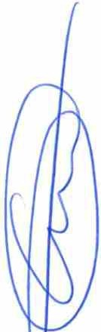**PATRJMONIO NETO Y PASIVO**  Nota 31.12.2023 31.12.2022

|  |  |  |  |
| --- | --- | --- | --- |
| **PATRIMONIO** NETO |  | 603.773 | 603.773 |
| Fondos propios | 10 | 603.773 | 603.773 |
| Capital |  | 600.000 | 600.000 |
| Capital escriturado |  | 600.000 | 600.000 |
| Reservas |  | 3.773 | 3.773 |
| Reserva de capitalización |  | 321 | 321 |
| Otras reservas |  | 3.452 | 3.452 |
| **PASIVO NO CORRIENTE** |  | 2.700.000 | 2.700.000 |
| Deudas con empresas del grupo y asociadas a largo plazo | 13 | 2.700.000 | 2.700.000 |
| PASIVO CORRíENTE |  | 11.346 | 6.116 |
| Acreedores comerciales y otras cuentas a pagar |  | 11.346 | 6.116 |
| Proveedores | 7.b, 13 | 8.394 | 3.014 |
| Otros acreedores |  | 2.952 | 3.102 |
| TOTAL PATRIMONIO NETO Y PASIVO |  | 3.315.119 | 3.309.889 |

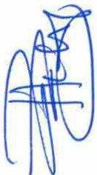

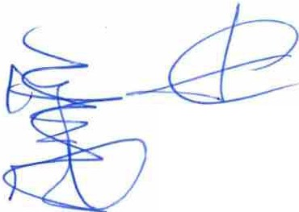

*r*

## Cuenta de Pérdidas y Ganancias abreviada correspondiente al ejercicio terminado el

? 31 ele diciemb1·e de 2023

## (expresada en euros)

|  |  |  |  |  |  |
| --- | --- | --- | --- | --- | --- |
|  | Nota |  | 2023 |  | 2022 |
| OPERACIONES CONTINUADAS |  |  |  |  |  |
| Variación de existencias de productos terminados y en | 9 |  | 58.359 |  | 71.077 |
| curso de fabricación Aprnvisionamientos |  |  | (36.138) |  | (50.654) |
| Otros gastos ele explotación |  |  | (22.200) |  | {20.102) |
| Amortización del inmovilizado | 5,6 |  | (21) |  | (321) |
| Imputación de subvenciones de inmovilizado no |  |  |  |  |  |
| financiero y otras |  |  |  |  |  |
| RESULTADO DE EXPLOTACIÓN |  |  |  |  |  |
| Diferencias de cambio |  |  |  |  |  |

Incorporación al activo de gastos financieros

Ingresos financieros derivados de convenios de acreedores

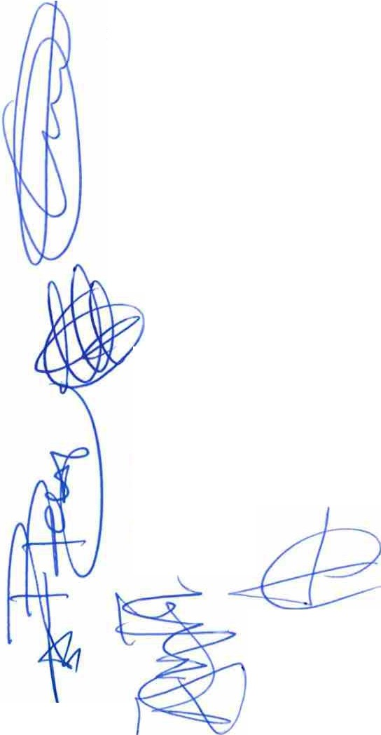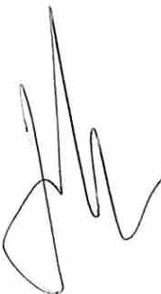

*V*

|  |  |  |  |
| --- | --- | --- | --- |
| RESULTADO FINANCIERO |  | | |
| RESULTADO ANTES DE IMPUESTOS |
| Impuestos sobre beneficios | 11 |  |  |
| RESULTADO DEL EJERCICIO | 3 |  |  |

1. Actividad

La Sociedad Caitagena Alta Velocidad, S.A, (en adelante la Sociedad) se constituyó el día 12 de diciembre de 2006 por tiempo indefinido mediante escritura pública autorizada ante el Notario de Murcia D. Francisco Javier Clavel Escribano, con el número 4.705 de Orden de su Protocolo, no habiendo modificado su denominación desde su constitución. Su domicilio social actual se encuentra en Murcia, Plaza de las Balsas nºl, 2ª planta, según modificación de domicilio otorgada en escritura pública ante la notaría de Madrid, Dña. Blanca Entrena Palomero, con número de protocolo 1.299.

Con fecha 22 de junio de 2006 el Ministerio de Fomento (actualmente Ministerio de Transportes y Movilidad Sostenible), la Comunidad Autónoma de la Región de Murcia, el Ayuntamiento de Cartagena, y **el** Administrador de Infraestructuras Ferroviarias (ADIF) suscribieron un Acuerdo para el desarrollo de las actuaciones relativas a la red de Alta Velocidad en la ciudad de Cartagena y la conespondiente remodelación de las infraestructuras ferroviarias. El mismo acuerdo preveía la constitución de esta Sociedad con el fin de facilitar la coordinación y ejecución de las actuaciones correspondientes a la ordenación ferroviaria y de transporte público, y promover y gestionar la transformación urbanistica derivada de las obras de remodelación del sistema ferroviario en Cartagena.

Con fecha 23 de diciembre de 2021, la Junta General de Accionistas, en sesión Extraordinaria, aprobó derogar los estatutos vigentes hasta la fecha y aprobar los nuevos estatutos de la Sociedad.

En el aitículo 2 de los nuevos estatutos se recoge que: la Sociedad tiene por objeto establecer los mecanismos adecuados de colabornción entre las entidades titulares del capital social con la finalidad de ejecutar las actuaciones correspondientes a la ordenación ferroviaria y urbanística, y cualesquiera operaciones relacionadas con la integración del ferrocarril y la remodelación de la red arterial ferroviaria en la ciudad de Caitagena.

Para el desarrollo de su objeto social, la Sociedad coordinará la realización de los estudios, proyectos y obras necesarias para la ejecución de las actuaciones ferroviarias, de integración y urbanísticas, sin pe1juicio de las competencias que, en materia de ordenación del territorio y urbanismo, corresponden a la Comunidad Autónoma de la Región de Murcia y al Excmo. Ayuntamiento de Cartagena, en materia ferroviaria, al Mitüsterio de Transportes y Movilidad Sostenible, o en su caso al ministerio competente, y a las entidades públicas empresariales ADIF y ADIF -Alta Velocidad. Dichos estudios, proyectos y obras serán ejecutados por el organismo competente en la materia, siendo posible, si se considera conveniente a efectos de coordinación, que las entidades titulares de capital social encarguen a la Sociedad, mediante los acuerdos que se establezcan, *la* redacción de determinados estudios y proyectos y/o la ejecución de determinadas obras.

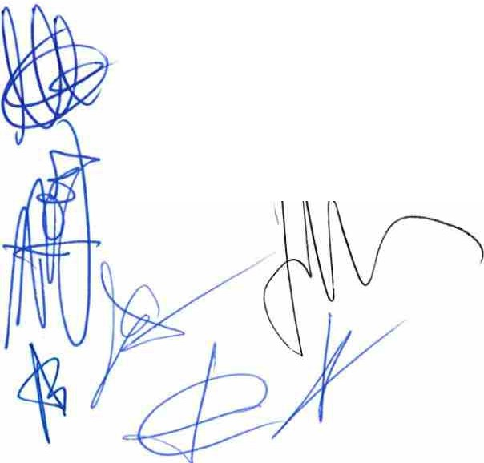Asimismo, se incluye en su objeto social la promoción y gestión del desarrollo w·banístico, pa1ticipando en el repatto de cargas y beneficios derivados del planeamiento, por razón de los terrenos aportados por los accionistas, así como la enajenación y, en su caso, concesión por cualquier título de los aprovechamientos resultantes del planeamiento urbanístico.

' El objeto social podrá realizarse por la Sociedad, ya directamente, ya indirectamente. Si la Ley exigiere la obtención de licencia administrativa, la inscripción en un registro público o cualquier otro requisito para el inicio de alguna de las operaciones que constituyen el objeto social, no podrá la Sociedad iniciat\ la citada actividad específica hasta que el requisito exigido quede cumplido conforme a la f_.,e'y.

Para la realización de su objeto social, la Sociedad:

* 1. Definirá la propuesta global de la actuación urbanística concertada en el ámbito de la ciudad de Cartagena.
  2.  Coordinará la realización ele los estudios y proyectos necesarios para la ejecución de las actuaciones urbanísticas y de infraestructura de transporte a las que hace mención el "Protocolo de Colaboración entre el Ministerio de Fomento (actualmente Ministerio de Transportes y Movilidad Sostenible), la Comunidad Autónoma de la Región de Murcia, el Ayuntamiento de Cartagena y el Administrador ele Infraestructuras Ferroviarias (ADIF), para la Remodelación de la Red Arterial Ferroviaria ele la Ciudad de Cartagena", sin pe1juicio de las competencias que, en materia de ordenación del territorio y urbanismo corresponden al Ayuntamiento de Cartagena y a la Comunidad Autónoma de la Región de Murcia y, en materia ferroviaria, corresponden al Ministerio de Fomento (actualmente Ministerio de Transpo1tes y Movilidad Sostenible).
  3. Elaborará los estudios y propuestas que permitan la planificación y ejecución de actuaciones urbanísticas y de transpo1te, definiendo sus costes.
  4. Propondrá la creación de instrumentos de gestión adecuados para llevar a cabo los proyectos que se acuerden, asegurando la coordinación de los mismos.
  5. Ejecutará aquellas obras que le sean encomendadas por los accionistas mediante acuerdos específicos, de acuerdo con la normativa aplicable y con respecto a las competencias que, para la ejecución de obras públicas, tengan aquellos atribuidas.

1.  Definirá el plan de etapas y el balance económico de la operación, y financiará, con los recursos económicos que obtengan como consecuencia del desarrollo urbanístico del ámbito ele la actuación, y de acuerdo con el orden de prioridades y con los límites fijados en el "Protocolo de Colaboración entre el Ministerio de Fomento (actualmente Ministerio de Transportes y Movilidad Sostenible), la Comunidad Autónoma de la Región ele Murcia, el Ayuntamiento de Cartagena y el Administrador de Infraestructuras Ferroviarias (ADIF), para la Remodelación de la Red A1terial Ferroviaria de la Ciudad de Cartagena", las siguientes actuaciones:
   * La adaptación de los accesos ferroviarios a la llegada del corredor ferroviario de altas prestaciones Madrid-Levante, incluyendo el soterramiento del actual trazado del ferrocarril.
   * La remodelación de la actual Estación ferroviaria de Cartagena, teniendo en cuenta su adaptación al soterramiento del pasillo ferroviario.
   * La cobertura de los costes financieros del conjunto de actuaciones de la Sociedad.
   * 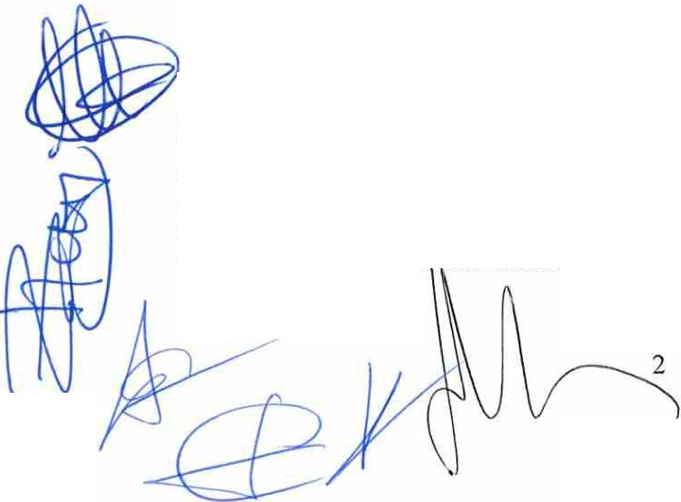 La reinversión de los recursos excedentarios que pudieran existir tras llevar a efecto todas las actuaciones anteriormente enumeradas, en mejorar las infraestructuras ferroviarias en la ciudad.

Con fecha 20 de febrero de 2014, la Sociedad acordó desarrollar la actuación de integración del ferrocarril en Caitagena en la nueva ubicación propuesta por el Excmo. Ayuntamiento de esta ciudad, en la zona Norte del Ensanche, en la parcela cedida por el mismo situada junto al centro comercial Mandarache, encargando a ADIF-Alta Velocidad la redacción del Proyecto que definiría los diferentes aspectos a desarrollar, ejecutándose las obras en la medida en que la Sociedad obtuviera los recursos económicos suficientes p 1ia su construcción.

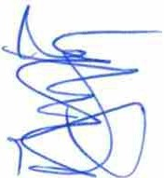Con fecha 13 de diciembre de 2016, el Consejo de Administración de la Sociedad acuerda resolver el contrato por el que se encargó ADlF -Alta Velocidad la redacción del Proyecto de la Nueva Estación de Cartagena en la zona de Mandarache, así como dejar sin efecto la Adenda suscrita en fecha 25 de marzo de 2014. Igualmente, se acordó definir el nuevo esquema de integración del ferrocarril en la ciudad de Cartagena, manteniendo la ubicación de la actual estación, y encomendado al Ministerio de Fomento (actualmente Ministerio de Transpo1tes y Movilidad Sostenible) la redacción de los estudios y análisis previos necesarios de alternativas y del Estudio Informativo correspondiente, y ADIF - Alta Velocidad la redacción del Proyecto que resultará de dicho Estudio.

Con fecha 28 de mayo de 2018, el Consejo de Administración de la Sociedad, tras analizar el Estudio de Viabilidad y Alternativas de las Actuaciones necesarias para la remodelación de la RAF ele Ca1tagena, acuerda desarrollar la alternativa denominada "Integración permeable ferrocarril-ciudad".

Con fecha 19 de julio de 2018, el Consejo de Administración, acuerda dejar en suspenso el acuerdo adoptado por el Consejo de Administración de 28 de mayo de 2018, en el que se aprobó el desarrollo de la alternativa denominada "Integración permeable ferrocarril-ciudad", hasta quese realice un estudio de viabilidad de la nueva alternativa planteada por el Ayuntamiento de Cartagena.

A su vez, se acuerda solicitar a la Secretaría General de Infraestructuras del Mitústerio de Fomento (actualmente Mi1ústerio de Transportes y Movilidad Sostenible) el inicio de un nuevo Estudio Informativo en el que se contemple la solución planteada por el Ayuntamiento de Cartagena, llevando a cabo los estudios previos necesarios que sirvan de base para el citado Estudio Informativo.

Con fecha 22 de febrero de 2019, el Consejo de Administración acordó solicitar al Ministerio de Fomento (actualmente Ministerio de Transportes y Movilidad Sostenible): la redacción de un nuevo Estudio Informativo de una variante para el transporte de mercancías que conectara con la dársena de Escombreras del pue1to de Cartagena y la zona industrial adyacente, as( como, la continuación de las actuaciones necesarias para que la llegada de la alta velocidad a Cartagena se realice por el corredor actual, garantizando su compatibilidad con soluciones de integración urbana del ferrocarril.

En los ejercicios 2020 y 2021 no se adoptaron acuerdos adicionales a los ya existentes y mencionados anteriormente.

En diciembre de 2021seconstituyó un grupo de trabajo con representantes de todos los accionistas con el objetivo de analizar la solución definitiva a desarrollar para la integración del feJTocruTil en la ciudad de Crutagena.

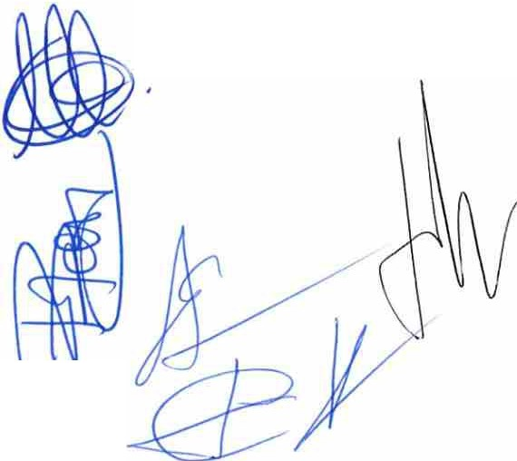Durante el ejercicio 2022 se mantuvieron varias reuniones técnicas del grupo de trabajo en las que se analizó la mejor solución para la integración del ferrocarril en Cartagena. Asimismo, durante el ejercicio 2022 se estuvo trabajando con las administraciones socias en el Protocolo de intenciones cuyo objeto es expresar la voluntad de los firmantes para establecer el marco general pru·a el desarrollo de las actuaciones de integración del ferrocarril en la ciudad de Ca1tagena y la intención de iniciar la redacción del anteproyecto, los proyectos básico y constructivos necesarios para el desarrollo de la integración del ferrocarril en la ciudad de Crutagena sobre la base de la solución contemplada en las reuniones téc1úcas mantenidas en el grupo de trabajo de la Sociedad, habiéndose presentado las conclusiones al Consejo de Administración de la Sociedad el I de febrero de 2023.

3

Con fecha l de febrero de 2023, el Consejo de Administración aprobó la suscripción del Protocolo entre el Ministerio de Transportes y Movilidad Sostenible, el Gobierno de la Región de Mmcia, el Ayuntamiento de Cartagena, ADIF, ADIF - Alta Velocidad y la Sociedad para la integración del ferrocarril en la ciudad de Cartagena, cuyo objeto es expresar la voluntad de los firmantes de establecer el marco general para el desarrollo de las actuaciones de integración del ferrocarril en la ciudad de Caitagena y la intención de iniciar la redacción del anteproyecto, los proyectos básico y constructivos necesarios para el desarrollo de la integración del ferrocarril en la ciudad de Ca1tagena sobre la base de la solución contemplada en las reuniones técnicas mantenidas en el grupo de trabajo de la Sociedad; para la consecución de este objetivo la Sociedad licitará la redacción del anteproyecto y proyecto básico y constructivos. Asimismo, se indica en el Protocolo que, una vez redactado el proyecto de integración y con carácter previo al inicio de la ejecución de las obras, los fumantes manifiestan la intención de suscribir un nuevo convenio para la integración del ferrocarril en Ca1tagena en el que se concretarían las actuaciones a desarrollar, la ejecución y financiación de estas, así como los proyectos complementarios necesarios para completar la integración del ferrocarril en la ciudad de Cartagena, y que vendría a sustituir el Protocolo de colaboración suscrito en 2006.

Con fecha 17 de marzo de 2023 se ha suscrito el Protocolo entre el Ministerio de Transportes, Movilidad y Agenda Urbana (actualmente Ministerio de Transportes y Movilidad Sostenible), el Gobierno de la Región de Murcia, el Ayuntamiento de Cartagena, ADIF, ADIF-Alta Velocidad y la Sociedad para la integración del ferrocarril en la ciudad de Cartagena. De acuerdo con lo establecido en la estipulación cuarta del citado documento, durante el ejercicio 2023 se ha constituido la Comisión de Seguimiento del Protocolo de Integración de la Sociedad Cartagena Alta Velocidad, S.A., en la que están representados tocios los accionistas de la Sociedad.

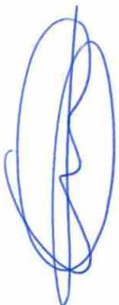Con fecha 7 de febrero de 2024, el Consejo de Administración aprobó la modificación del domicilio social de Plaza de las Balsas nºl, 2ª planta, Murcia a Gran Vía Alfonso X El Sabio 11°6, Iª planta, Murcia. En consecuencia, el Consejo de Administración aprobó la modificación de los estatutos sociales a fin de hacer constar el nuevo domicilio social.

1. Bases de presentación de las cuentas anuales
   1. Imagen fiel

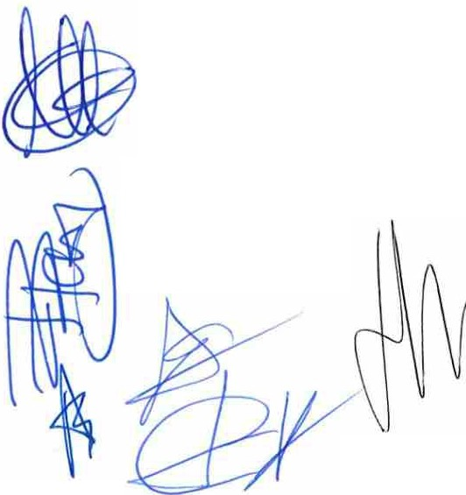Las cuentas anuales abreviadas, compuestas por el balance abreviado, la cuenta de pérdidas y ganancias abreviada y la memoria abreviada compuesta por las notas I a 15, se han preparado a partir de los registros contables, habiéndose aplicado las disposiciones legales vigentes en materia contable, en concreto, el Plan General de Contabilidad aprobado por el Real Decreto 1514/2007, de 16 de noviembre de 2007, y sus modificaciones aprobadas por el Real Decreto 1159/20 l O, de 17 de septiembre, por el Real Decreto 602/2016, de 2 de diciembre, y por el Real Decreto 1/2021, de 12 de enero, con el objeto de mostrar la imagen fiel del patrimonio, de la situación financiera y de los resultados correspondientes al ejercicio.

Salvo indicación en conh·ario, todas las cifras presentadas en esta memoria vienen expresadas en

; euros.

Las cuentas anuales abreviadas formuladas por los Administradores serán sometidas a aprobación por la Junta General de Accionistas, estimándose que serán aprobadas sin modificación alguna.



4

Principios contables



b)

Las cuentas anuales abreviadas se han preparado de acuerdo con los princ1p1os contables obligatorios. No existe ningún principio contable que, siendo significativo su efecto, se haya dejado de aplicar.

Aspectos críticos de la valoración y estimación de la incertidumbre

En la elaboración de las cuentas anuales abreviadas adjuntas se han utilizado estimaciones realizadas por los Administradores de la Sociedad para valorar algunos de los activos, pasivos, ingresos, gastos y compromisos que figuran registrados en ellas. Básicamente estas estimaciones se refieren a:

* La vida útil de los activos materiales e intangibles (nota 4.a y b).
* La evaluación de posibles pérdidas por deterioro de determinados activos (nota 4.e).
* La activación de costes incurridos como mayor valor de existencias (nota 4.t).

Adicionalmente, a las ya comentadas, la preparación de las cuentas anuales abreviadas ha requerido la aplicación de otras estimaciones contables relevantes y la realización ele juicios, estimaciones e hipótesis en el proceso ele aplicación de las políticas contables de la Sociedad. En este sentido, se resumen a continuación un detalle de los aspectos que han implicado un mayor grado de juicio, complejidad o en los que las incertidumbres y estimaciones son significativas para la preparación de las cuentas anuales abreviadas:

Estimaciones acerca de la incertidumbre de las desviaciones en coste y plusvalías

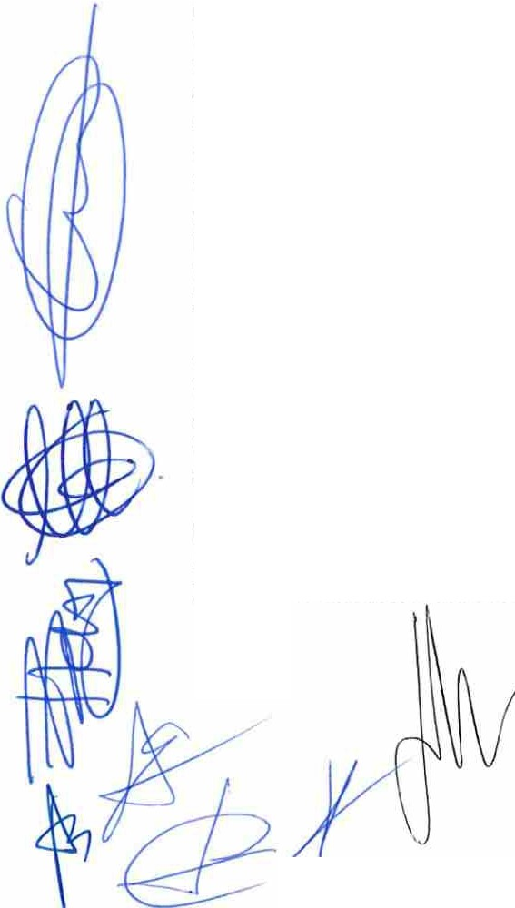Las obras y proyectos que la Sociedad acometerá, en función del Protocolo formalizado (véase nota 1), se financiarán, por un lado, mediante las aportaciones del Ministerio de Fomento (actualmente Ministerio de Transportes y Movilidad Sostenible) por importe de 12 millones de euros, la Comunidad Autónoma de la Región del Murcia por importe de 1,47 millones de euros y el Ayuntamiento de Cartagena por un importe de 0,63 millones de euros y de otra, con los ingresos que se obtengan de la venta de los terrenos que serán cedidos a la Sociedad. El valor por el que en el futuro se enajenarán dichos terrenos y el coste final de las obras a acometer supone estimaciones complejas y significativas. Por todo ello, la Sociedad contrató en 2009 a SEGIPSA (Sociedad Estatal de Gestión Inmobiliaria y de Patrimonio, S.A.) para la elaboración de un informe de valoración de los mencionados terrenos, sin que dicho informe haya sido actualizado con posterioridad y sin que se haya contratado con otra tasadora la elaboración de un nuevo informe de valoración.

A pesar de que el Protocolo no contempla cómo serán financiados las posibles desviaciones en el eoste final del proyecto y en la financiación derivada de las plusvalías generadas por las actuaciones urbanísticas, el carácter público de los accionistas y la actual forma de financiación de los proyectos en ejecución siguiendo un criterio de reparto acorde con la distribución del capital social entre ellos, hacen prever que el proyecto será finalizado sin contratiempo financiero.

En el caso que existan desviaciones, las diferencias de valoración que se produzcan cuando la Sociédacl haya dado de baja la totalidad de los elementos entregados a cambio, serán asumidas por sus accionistas en base a los acuerdos que se adopten en el fuh1ro.

#### 5



Estimaciones acerca de la incertidumbre de la financiación de la Sociedad

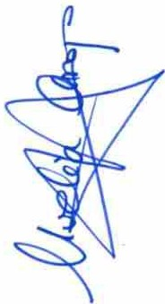Con fecha 15 de julio de 2014, la Sociedad recibió de sus accionistas (ADIF - Alta Velocidad, Consejería de Fomento, Obras Públicas y Ordenación del Territorio de la Comunidad Autónoma de la Región de Murcia, Excmo. Ayuntamiento de Cartagena y Administrador de Infraestructuras Ferroviarias) un préstamo participativo, por valor de 2.700.000 euros y vencimiento 31 de marzo de 2017, para hacer frente a la deuda financiera y posibilitar la viabilidad del objeto social de dicha Entidad. Con fecha 7 de julio de 2017, el Consejo de Administración acordó la prórroga del préstamo participativo por tres afíos y vencimiento 31 de marzo de 2020. Con fecha 11 de mayo de 2020, el Consejo de Administración acordó la novación del préstamo paiticipativo con vencimiento 30 de junio de 2030. Asimismo, se incorporó una cláusula de vencimiento parcial o total anticipado obligatorio en la que se añade a las causas de amortización anticipada obligatoria la siguiente: "cuando la Sociedad disponga de fondos obtenidos como consecuencia del desarrollo urbanístico del ámbito de actuación, estará obligada en un plazo máximo de un mes a devolver o bien parcialmente, en caso de que los ingresos no cubran la totalidad de las cantidades prestadas, devolviéndose en este caso a los prestamistas en proporción a las cantidades desembolsadas por cada uno de ellos, o totalmente, en el caso de que los ingresos alcancen para cancelar el impo1te total del préstamo participativo a las Entidades Prestamistas".

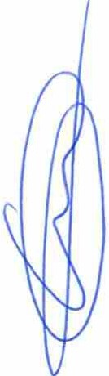Con fecha 1 de febrero de 2023, se ha suscrito con las administracionesaccionistas el Protocolo de intenciones cuyo objeto es expresar la voluntad de los firmantes para establecer el marco general para el desarrollo de las actuaciones de integración del ferrocarril en la ciudad de Caitagena y la intención de iniciar la redacción del anteproyecto, los proyectos básico y constructivos necesarios para el desarrollo de la integración del ferrocarril en la ciudad de Caitagena sobre la base de la solución contemplada en las reuniones técnicas mantenidas en el grupo de trabajo de la Sociedad, cuyas conclusiones fueron presentadas al Consejo de Administración. A partir de la suscripción de ese documento, previa aprobación por el Consejo de Administración de la Sociedad, se suscribirán los convenios y documentos que instrumenten las operaciones jurídicas y financieras en que puedan materializarse las intenciones expresadas y que puedan generar gastos. Haciendo referencia expresa al propósito de los accionistas de que la Sociedad disponga de los recursos necesarios para garantizar su viabilidad, lo que se instrumentará mediante los documentos jurídicos opo1tunos.

Durante el ejercicio 2023, se ha iniciado la tramitación del Convenio entre ADIF Alta Velocidad y Crutagena Alta Velocidad para la dirección y la redacción del anteproyecto, los proyectos básicos y constructivos, para el desarrollo del proyecto para la integración del ferrocarril y la llegada de la alta velocidad a la ciudad de Ca1tagena (plataforma y estación).

En paralelo a la tramitación del Convenio, durante el ejercicio 2023, la Sociedad ha iniciado las actuaciones oportunas con el objetivo de suscribir el préstaino paiticipativo correspondiente a la anualidad 2024 tal y como se recoge en el Convenio entre ADIF Alta Velocidad y Cartagena Alta Velocidad para la dirección y la redacción del anteproyecto, los proyectos básicos y constructivos, para el desarrollo del proyecto para la integración del ferrocarril y la llegada de la alta velocidad a la ciudad de Cartagena {plataforma y estación). Al cierre del ejercicio 2023, la suscripción del préstamo pa1ticipativo se encontraba tramitada y aprobada por los órganos facultados para ello de los accionistas, una vez cumplidos todos los trámites preceptivos, encontrándose a fecha de formulación de las presentes cuentas anuales abreviadas pendiente de aprobación por pa1te del Consejo de Administración.

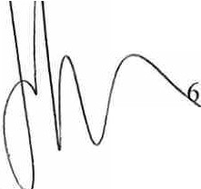Por lo tanto, más allá del factor causante de duda acerca de los ingresos previstos en la enajenación de los terrenos que serán cedi os a la Sociedad, el carácter público de los accionistas y los acuerdos alcanzados al efecto mitig . l dudas respecto a la continuidad de la Sociedad, y sus necesidades futuras de financiación.

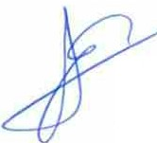



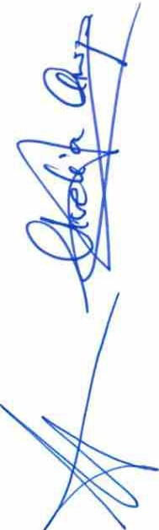Las estimaciones realizadas por los Administradores de la Sociedad se han calculado en función de la mejor información disponible al 31 de diciembre de 2023. No obstante, es posible que acontecimientos que puedan tener lugar en el futuro obliguen a su modificación en los próximos ejercicios. El efecto en las cuentas anuales abreviadas de las modificaciones que, en su caso, se derivasen de los ajustes a efectuar durante los próximos ejercicios se registraría de forma prospectiva.

1. Comparación de la información

Las cuentas anuales abreviadas presentan a efectos comparativos, con cada una de las partidas del balance abreviado, de la cuenta de pérdidas y ganancias abreviada, además de las cifras del ejercicio 2023, las correspondientes al ejercicio anterior.

En el ejercicio 2023, en respuesta a una de las recomendaciones incluidas en el informe de Auditoría Operativa y de Cumplimiento, realizada por la la Intervención General de la Administración del Estado (IGAE) de fecha 15 de junio de 2023, la Soci.edad ha procedido a reclasificar contablemente en sus existencias, según la tipologla de proyectos, y en base al porcentaje que cada uno de ellos representa sobre el total de existencias, la parte proporcional de los costes operativos, financieros y de los gastos repercutidos por Murcia Alta Velocidad, S.A. A efectos comparativos, la Sociedad ha estimado en las presentes cuentas anuales el detalle correspondiente al ejercicio 2022 (véase nota 9).

1. Agrupación de partidas

No existen pa1tidas del balance ni de la cuenta de pérdidas y ganancias que se presenten de forma agrnpada.

1. Clasificación de las pa1tidas corrientes y no corrientes

Los activos y pasivos se presentan en el balance abreviado clasificados entre corrientes y no corrientes. A estos efectos, los activos y pasivos se clasifican como corrientes cuando están vinculados al ciclo normal de explotación de la Sociedad y se esperan vender, consumir, realizar o liquidar en el transcurso del mismo, son diferentes a los anteriores y su vencimiento, enajenación o realización se espera que se produzca en el plazo máximo de un afio; se mantienen con fines de negociación o se trata de efectivo y otros activos líquidos equivalentes cuya utilización no está restringida por un periodo superior a un año. En caso contrario se clasifican como activos y pasivos no corrientes.

1. Aplicación del resultado

Siendo el resultado contable del ejercicio cerrado a 31 de diciembre de 2023 equilibrado, al no arrojar ni beneficios ni pérdidas, no procede proponer a la Junta de Accionistas la aplicación del resultado.

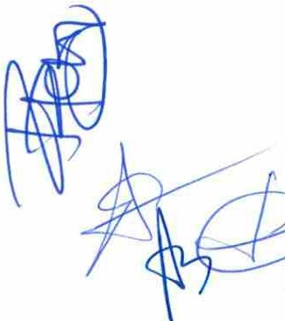. El 31 de mayo 2023 la Junta General de Accionistas, siendo el resultado contable del ejercicio cerrado a 31 de diciembre de 2022 equilibrado, al no arrojar ni beneficios ni pérdidas, no procedió a formular propuesta de aplicación del resultado.

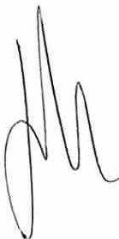

1. Normas de registro y valoración

Las principales normas de registro y valoración utilizadas para la formulación de las cuentas anuales abreviadas son las siguientes:

* 1. Inmovilizado intangible

Como norma general, el inmovilizado intangible se registra siempre que cumpla con el criterio de identificabilidad y se valora inicialmente por su precio de adquisición o coste de producción, minorado, posteriormente, por la correspondiente amortización acumulada y, en su caso, por las pérdidas por deteriorn que haya experimentado. En particular se aplican los siguientes criterios:

* + 1. 1) Propiedad industrial

Se valoran inicialmente a coste de adquisición o de producción, incluyendo los costes de registro y formalización. Se amortiza de manera lineal durante su vida útil (4 años).

a.2) Aplicaciones informáticas

Bajo este concepto se incluyen los importes satisfechos por el acceso a la propiedad o por el derecho al uso de programas informáticos.

Los programas i1úormáticos que cumplen los criterios de reconocimiento se activan a su coste de adquisición o elaboración. Su amortización se realiza linealmente en un periodo de 4 afios desde la entrada en explotación de cada aplicación.



1

1

Los costes de mantenimiento de las aplicaciones informáticas se imputan a resultados del ejercicio en que se incurren.

* 1. Inmovilizado material

El inmovilizado material se valora por su precio de adquisición o coste de producción y minorado por La correspondiente amortización acumulada y las pérdidas por deterioro experimentadas.

Los costes de ampliación, modernización o mejoras que representan un aumento de la productividad, capacidad o eficiencia, o un alargamiento de la vida útil de los bienes, se contabilizan como un mayor coste de los mismos. Los gastos de conservación y mantenimiento se cargan a la cuenta de pérdidas y ganancias del ejercicio en que se incmren.

Los trabajos efectuados por la Sociedad para su propio inmovilizado se reflejan en base al precio de coste de las materias primas y otras materias consumibles, los costes directamente imputables a dichos bienes, así como una proporción razonable de los costes indirectos.

La Sociedad amortiza su inmovilizado material de forma lineal. Los porcentajes de amo11ización aplicados son los siguientes:

Mobiliario

Elemento

AJ1os de vida útil estimada

8

Equipos para proceso de la información 4

#### _8

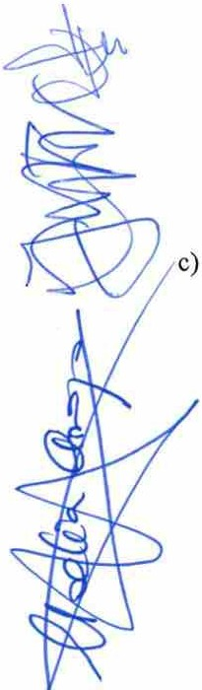

Deterioro de valor del inmovilizado intangible y material

Se produce una pérdida por deterioro del valor de un elemento del im11ovilizado material o intangible cuando su valor contable supera su valor recuperable, entendido éste como el mayor impo1te entre su valor razonable menos los costes de venta y su valor en uso.

A estos efectos, al menos al cierre del ejercicio, la Sociedad evalúa, mediante eldenominado "test de deterioro" si existen indicios de que algún inmovilizado material o intangible, con vida útil indefinida, o en su caso alguna unidad generadora de efectivo pueda estar deteriorados, en cuyo caso se procede a estimar su impo1te recuperable efectuando las correspondientes correcciones valorativas.

Los cálculos del deterioro de los elementos del inmovilizado material se efectúan de forma individualizada. No obstante, cuando no es posible determinar el importe recuperable de cada bien individual se procede a determinar el importe recuperable de la unidad generadora de efectivo a la que pertenezca cada elemento del inmovilizado.

d) Arrendamientos y otras operaciones de naturaleza similar

d.l) Arrendamiento operativo

Los ingresos y gastos derivados de los acuerdos de arrendamiento operativo se contabilizan en la cuenta de pérdidas y ganancias en el ejercicio en que se devengan.

Asimismo, el coste de adquisición del bien arrendado se presenta en el balance conforme a su naturaleza, incrementado por el importe de los costes del contrato directamente imputables, los cuales se reconocen como gasto en el plazo del contrato, aplicando el mismo criterio utilizado para el reconocimiento de los ingresos del arrendamiento.

\ e) Instrumentos financieros

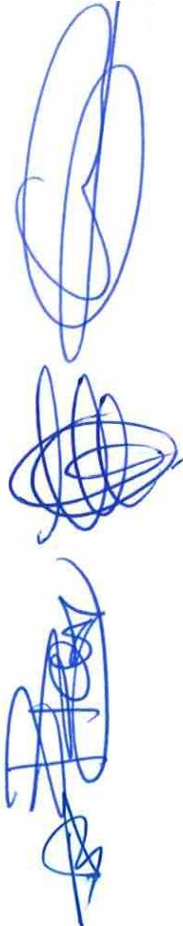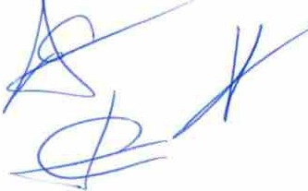

La Sociedad, en el momento del reconocimiento inicial, clasifica los instrumentos financieros como un activo financiero, un pasivo financiero o un instrumento de patrimonio, en función del fondo económico de la transacción, y teniendo presente las definiciones de activo financiero, pasivo financiero e instrumento de patrimonio, del marco de información financiero que le resulta de aplicación, el cual ha sido descrito en la nota 2.a.

El reconocimiento de un instrumento financiero se produce en el momento en el que la Sociedad se convie1te en pmte obligada del mismo, bien como adquirente, como tenedora o como emisora de este.

e. **l)** Activos financieros

La Sociedad clasifica sus activos financieros en función del modelo de negocio que aplica a los mismos y de las características de los flujos de efectivo del instrumento.

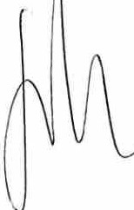El modelo de negocio es determinado por la Dirección de la Sociedad y este refleja la forma en que gestionan conjuntamente cada grupo de activos financieros para alcanzar un objetivo de negocio concreto. El modelo de negocio que la Sociedad aplica a cada grupo de activos financieros es la forma enAiue esta gestiona los mismos con el objetivo de obtener flujos de efectivo.

### 9

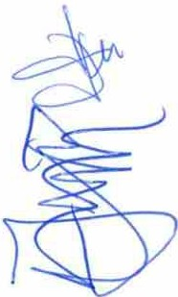

La Sociedad a la hora de categorizar los activos también tiene presente las características de los flujos de efectivo que estos devengan. En concreto, distingue entre aquellos activos financieros cuyas condiciones contractuales dan lugar, en fechas especificadas, a flujos de efectivo que son cobrns de principal e intereses sobre el importe del principal pendiente (de ahora en adelante, activos que cumplen con el criterio de UPPI), del resto de activos financieros (de ahora en adelante, activos que no cumplen con el criterio de UPPI).

En concreto, tos activos financieros de la Sociedad se clasifican en las siguientes categorías:

e. l.1) Activos financieros a coste amortizado

Se corresponden con activos financieros a los que la Sociedad aplica un modelo de negocio que tiene el objetivo de percibir los fhúos de efectivo derivados de ta ejecución del contrato, y las condiciones contractuales del activo financiero dan lugar, en fechas especificadas, a flujos de efectivo que son únicamente cobros de principal e intereses, sobre el importe del principal pendiente, aun cuando el activo esté admitido a negociación en un mercado organizado, por lo que son activos que cumplen con el criterio de UPPI (activos financierns cuyas condiciones contractuales dan lugar, en fechas especificadas, a flujos de efectivo que son cobrns de principal e intereses sobre el importe del principal pendiente).

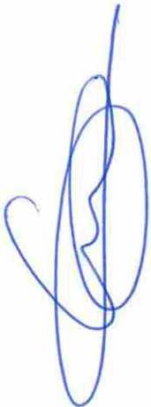La Sociedad considera que los flujos de efectivo contractuales de un activo financiero son únicamente cobros de principal e interés sobre el impo1te del principal pendiente, cuando estos son los prnpios de un préstamo ordinario o común, sin pe,juicio de que la operación se acuerde a un tipo de interés cero o por debajo de mercado. La Sociedad considera que no cumplen este criterio, y por to tanto, no clasifica dentro de esta categoría, a activos financieros conve1tibtes en instrumentos de patrimonio neto del emisor, préstamos con tipos de interés variables inversos (es deciJ, un tipo que tiene una relación inversa con los tipos de interés de mercado); o aquellos en los que el emisor puede diferir el pago de intereses si con dicho pago se viera afectada su solvencia, sin que los intereses diferidos devenguen intereses adicionales.

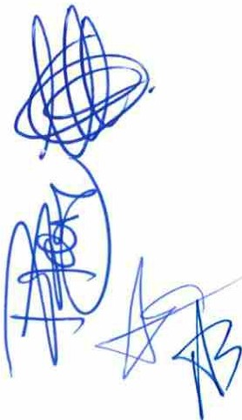La Sociedad a la hora de evaluar si está aplicando el modelo de negocio de cobro de los flujos de efectivo contractuales a un grupo de activos financieros, o por el contrario, está aplicando otro modelo de negocio, tiene en consideración el calendario, la frecuencia y el valor de las ventas que se están produciendo y se han producido en el pasado dentro de este grupo de activos financieros. Las ventas en sí mismas no determinan el modelo de negocio y, por ello, no pueden considerarse de forma aislada. Por ello, la existencia de ventas puntuales, dentro de un mismo grupo de activos financieros, no determina el cambio de modelo de negocio para el resto de activos financieros incluidos dentro de ese grnpo. Para evaluar si dichas ventas determinan un cambio en el modelo de negocio, la Sociedad tiene presente la información existente sobre ventas pasadas y sobre las ventas futuras esperadas para un mismo grupo de activos financieros. La Sociedad también tiene prese.nte las condiciones que existían en el momento en el que se produjeron las ventas pasadas y las condiciones actuales, a la hora de evaluar el modelo de negocio que está aplicando a un grupo de activos financieros.

Con carácter general, se incluyen dentro de esta categoría los créditos por operaciones comerciales y los créditos or peraciones no comerciales:

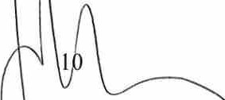

* Créditos por operaciones comerciales: Aquellos activos financieros que se originan con la venta bienes y la prestación de servicios por operaciones de tráfico de la empresa por el cobro aplazado.
* 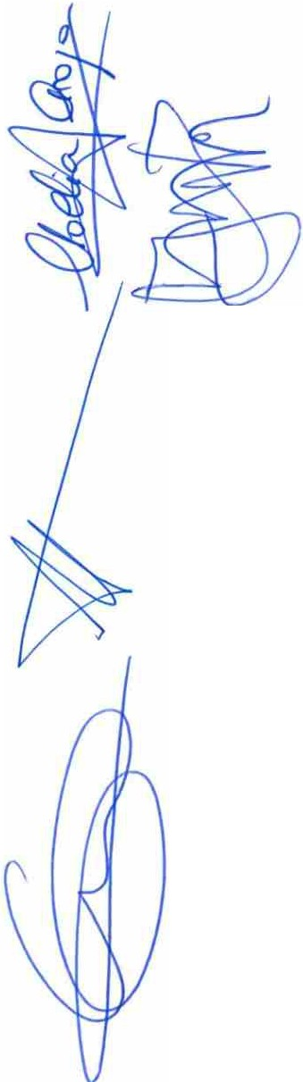Créditos por operaciones no comerciales: Aquellos activos financieros que, no siendo instrumentos de patrimonio ni derivados, no tienen origen comercial y cuyos cobros son de cuantía determinada o determinable, procedentes de operaciones de préstamo o crédito concedidas por la Sociedad.

Se registran inicialmente al valor razonable de la contraprestación entregada más los costes de la transacción que sean directamente atribuibles.

No obstante, lo anterior los créditos por operaciones comerciales con vencimiento no superior a un año y que no tengan un tipo de interés contractual se valoran inicialmente por su valor nominal, siempre y cuando el efecto de no actualizar los flujos de efectivo no sea significativo, en cuyo caso se seguirán valorando posteriormente por dicho impo1te, salvo que se hubieran deteriorado.

Con posterioridad a su reconocimiento inicial, se valoran a coste amortizado. Los intereses devengados se contabilizan en la cuenta de pérdidas y ganancias abreviada.

Al cierre del ejercicio, la Sociedad efectúa las correcciones valorativas por deterioro oportunas siempre que existe evidencia objetiva de que el valor de un activo financiero, o de un grupo de activos financieros con similares características de riesgos valorados colectivamente, se ha deteriorado como resultado de uno o más eventos ocunidos después de su reconocimiento inicial, que ocasionan una reducción o retraso en el cobro de los flujos de efectivo futuros estimados, que puedan venir motivados por la insolvencia del deudor.

Las correcciones valorativas por deterioro se registran en función de la diferencia entre su valor en libros y el valor actual al cierre del ejercicio de los flujos de efectivo futuros que se estima van a generar (incluyendo los procedentes de la ejecución de garantías reales y/o personales), descontados al tipo de interés efectivo calculado en el momento de su reconocimiento inicial. Para los activos financieros a tipo de interés variable, la Sociedad emplea el tipo de interés efectivo que, conforme a las condiciones contractuales del instrumento, corresponde aplicar a fecha de cierre del ejercicio. Estas correcciones se reconocen en la cuenta de pérdidas y ganancias abreviada.

e.1.2) Baja de activos fu1ancieros

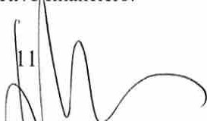Los activos financieros se dan de baja del balance, tal y como establece el Marco Conceptual de Contabilidad, del Plan General de Contabilidad, aprobado por el Real Decreto 1514/2007, de 16 de noviembre, atendiendo a la realidad económica de las transacciones y no sólo a la fonnajurídica de los contratos que la regulan. En concreto, la baja de un activo financiero se registra, en su totalidad o en una parte, cuando han expirado los derechos contractuales sobre los flujos de efectivo del activo financiero o cuando se transfieren, siempre que en dicha transferencia se transmitan sustancialmente los riesgos y beneficios inherentes a su propiedad. La Sociedad entiende que se ha cedido de manera sustancial los riesgos y beneficios inherentes a la propiedad del activo financiero cuando su exposición a la variación de los flujos de efectivo deje de ser significativa en relación con la variación total del valor actual de los flujos de efectivo futuros netos asociados con el activOAfinanciero.



.,.



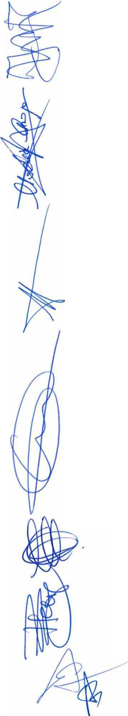

Si la Sociedad no ha cedido ni retenido sustancialmente los riesgos y beneficios del activo financiero, éste se da de baja cuando no se retiene el control. Si la Sociedad mantienen el control del activo, continúa reconociéndolo por el impo1te al que está expuesta por las variaciones de valor del activo cedido, es decir, por su implicación continuada, reconociendo el pasivo asociado.

La diferencia entre la contraprestación recibida neta de los costes de transacción atribuibles, considerando cualquier nuevo activo obtenido menos cualquier pasivo asumido, y el valor en libros del activo financiero transferido, más cualquier importe acumulado reconocido directamente en el patrimonio neto, determina la ganancia o pérdida surgida al dar de baja el activo financiero y forma parte del resultado del ejercicio en que se produce.

e.2) Pasivos financieros

Se reconoce un pasivo financiero en el balance abreviado cuando la Sociedad se convierte en una parte obligada del contrato o negocio jurídico conforme a las disposiciones de este. En concreto, los instrumentos financieros emitidos se clasifican, en su totalidad o en parte, como un pasivo financiero, siempre que, de acuerdo con la realidad económica del mismo, suponga para la Sociedad una obligación contractual, directa o indirecta, de entregar efectivo u otro activo financiero o de intercambiar activos o pasivos financieros con terceros en condici.ones desfavorables.

e.2. l) Pasivos financieros a coste amortizado

Con carácter general, la Sociedad clasifica dentro de esta categoría a los siguientes pasivos financieros:

Débitos por operaciones comerciales: son aquellos pasivos financieros que se originan en la compra de bienes y servicios por operaciones de tráfico con pago aplazado, y

Débitos por operaciones no comerciales: son aquellos pasivos financieros que, no siendo instrumentos financieros derivados, no tienen origen comercial, sino que proceden de operaciones de préstamo o crédito recibidos por la Sociedad.

Los préstamos paiticipativos que tienen características de préstamo ordinario o común también se clasifican dentro de esta categoría.

Adicionalmente, se clasificarán dentro de esta categoría todos aquellos pasivos financieros, que no cumplan los criterios para ser clasificadas como pasivos financieros a valor razonable con cambios en la cuenta de pérdidas y ganancias.

Los pasivos financieros a coste amortizado se valoran inicialmente al valor razonable de la contraprestación recibida, ajustada por los costes de la transacción directamente atribuibles.

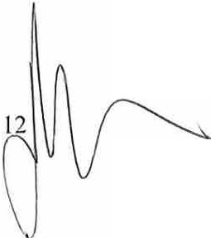No obstante, lo anterior los débitos por operaciones comerciales con vencimiento no superior a un afio y que no tengan un tipo de interés contractual, así como los desembolsos exigidos por terceros sobre participaciones, cuyo importe se espera pagar en el corto plazo, se valoran inicialmente por su valor nominal, siempre y cuando el efecto de no actualizar los flujos de efectivo no sea significativo.



Con posterioridad, se valoran por su coste amortizado, empleando para ello el tipo de interés efectivo. Aquellos que, de acuerdo con lo comentado en el párrafo anterior, se valoran inicialmente por su valor nominal, continúan valorándose por dicho importe.

e.2.2) Baja de pasivos financieros

La Sociedad da de baja un pasivo financiero cuando la obligación se ha extinguido.

1. Existencias

Las existencias se valoran a su precio de adquisición, coste de producción o valor neto realizable, el menor.

Los descuentos comerciales, las rebajas obtenidas, otras partidas similares y los intereses incorporados al nominal de los débitos se deducen en la detenninación del precio de adquisición. No obstante, se incluyen los intereses incorporados a los débitos con vencimiento no superior a un año que no tengan un tipo de interés contractual, cuando el efecto de no actualizar los flujos de efectivo no resulta significativo.

Para aquellas existencias que necesitan un período de tiempo superior a un afio para estar en condiciones de ser vendidas, el coste incluye los gastos financieros que han sido girados por el proveedor o corresponden a préstamos u otro tipo de financiación ajena, específica o genérica, directamente atribuible a la fabricación o construcción.

El valor neto realizable de las existencias representa la estimación del precio de venta deducidos los costes estimados para terminar su fabricación y los costes en los que se incurrirá en los procesos de comercialización, venta y distribución.

Cuando el valor neto realizable de las existencias sea inferior a su precio de adquisición o a su coste de producción, se efectúan las oportunas correcciones valorativas reconociéndolas como un gasto en la cuenta de pérdidas y ganancias.

Dichas correcciones son objeto de reversión si las circunstancias que causaron la corrección del valor de las existencias hubiesen dejado de existir, reconociéndose como un ingreso en la cuenta de pérdidas y ganancias.

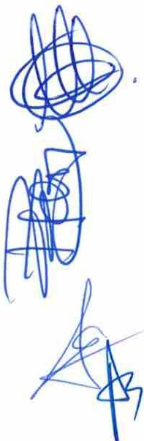A 31 de diciembre de 2023 y 2022 la práctica totalidad del coste incurrido y activado como existencias se corresponde con el desarrollo de proyectos relacionados con las obras ferroviarias relativas a las actuaciones para la remodelación de la red arterial ferroviaria de Cartagena y su adaptación a la llegada de la Alta Velocidad a la ciudad. La parte del saldo de existencias que no se corresponde con proyectos relacionados con obra ferroviaria sino con proyectos u obra de carácter mbaiústico no era significativa.

Dado que el Protocolo de Colaboración entre el Ministerio de Fomento (actualmente Ministerio de Transportes y Movilidad Sostenible), el Gobierno de la Región de Murcia, el Ayuntamiento de Cartagena y el Administrador de Infraestructura Ferroviarias para la remodelación de la red arterial ferroviaria de la ciudad de Ca11agena establece en su exponendo sexto que el Ministerio de Fomento (actualmente Ministerio de Transportes y Movilidad Sostenible) se responsabiliza del coste de la llegada de la alta velocidad ferro iaria a Cartagena, la realización del valor de las existencias está garantizado, al tratarse la mayo \paite de las existencias actuales de existencias de carácter ferroviario que en el futuro revertirá1 en dicho accionista.

1

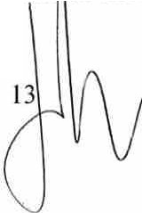

Sin embargo, considerando el volumen y complejidad técnica de las actuaciones futuras a reaUzar por la Sociedad, tanto ferroviarias como urbanísticas, así como la dificultad para determinar el coste final de estas actuaciones y el valor de mercado futuro de los terrenos que ésta obtendrá a cambio de dichas actuaciones urbanísticas (véanse notas 1 y 2 (c)), la Sociedad considera que el resultado final de los ingresos futuros y los rendimientos económicos que finalmente se obtengan de su actividad no pueden ser estimados con fiabilidad.



.

Las existencias de la Sociedad se generan en un periodosuperior alafio por lo que su coste incluye los gastos financieros que han sido girados por el proveedor o corresponden a otro tipo de financiación ajena, especifica o genérica, directamente atribuible a su generación.

De acuerdo a su naturaleza y a la normativa contable, estas existencias se clasifican como activo corriente, con independencia de su periodo estimado de realización, que *al* cierre de los ejercicios 2023 y 2022 es de ciclo largo.

1. Impuesto sobre beneficios

El gasto o ingreso por impuesto sobre beneficios se calcula mediante la suma del gasto o ingreso por el impuesto corriente más la patte correspondiente al gasto o ingreso por impuesto diferido.

El impuesto corriente es la cantidad que resulta de la aplicación del tipo de gravamen sobre la base imponible del ejercicio. Las deducciones y otras ventajas fiscales en la cuota del impuesto, excluidas las retenciones y pagos a cuenta, así como las pérdidas fiscales compensables de ejercicios anteriores y aplicadas efectivamente en el ejercicio, darán lugar a un menor importe del impuesto corriente.

Por su patte, el gasto o ingreso por impuesto diferido se corresponde con el reconocimiento y la cancelación de los activos por impuesto diferido por diferencias temporarias deducibles, por el derecho a compensar pérdidas fiscales en ejei·cicios posteriores y por deducciones y otras ventajas fiscales no utilizadas pendientes de aplicar y pasivos por impuesto diferido por diferencias temporarias imponibles.

Los activos y pasivos por impuesto diferido se valoran según los tipos de gravamen esperados en el momento de su reversión.

Se reconocen pasivos por impuesto diferido para todas las diferencias temporarias imponibles, excepto aquellas derivadas del reconocimiento i11icial de fondos de comercio o de otros activos y pasivos en una operación que no afecta ni al resultado fiscal ni al resultado contable y no es una combinación de negocio.

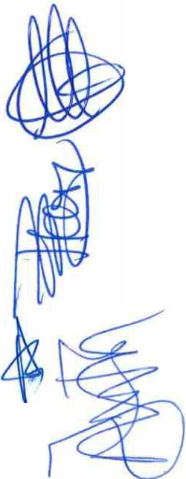De acuerdo con el principio de prudencia, sólo se reconocen los activos por impuesto diferido en la medida en que se estima probable la obtención de ganancias futuras que permitan su aplicación.

, Sin petjuicio de lo anterior, no se reconocen los activos por impuesto diferido correspondientes a diferencias temporarias deducibles derivadas del reconocimiento inicial de activos y pasivos en

una operación que no afecta ni al resultado fiscal ni al resultado contable y no es una combinación de negocios.

Tanto el gasto o el ingreso por impuesto corriente como diferido se inscriben en la cuenta de pérdidas y ganancias. No obstante, los activos y pasivos por impuesto corriente y diferido que se relacionan con una transacción o suceso reconocido directamente en una partida de patrimonio neto se reconocen con cargo o abono a dicha pa1!ida.

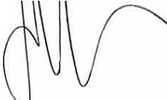





En cada cierre contable se revisan los impuestos diferidos registrados con objeto de comprobar que se mantienen vigentes, efectuándose las oportunas correcciones a los mismos. Asimismo, se evalúan los activos por impuesto diferido reconocidos y aquéllos no registrados anteriormente, dándose de baja aquellos activos reconocidos si ya no resulta probable su recuperación, o registrándose cualquier activo de esta naturaleza no reconocido anteriormente, en la medida en que pase a ser probable su recuperación con beneficios fiscales futuros.

1. Transacciones entre partes vinculadas

Las operaciones entre partes vinculadas, con independencia del grado de vinculación, se contabilizan de acuerdo con las normas generales. En consecuencia, con carácter general, los elementos objeto de transacción se contabilizan en el momento inicial por su valor razonable. Si el precio acordado en una operación difiere de su valor razonable, la diferencia se registra atendiendo a la realidad económica de la operación. La valoración posterior se realiza de acuerdo con lo previsto en las correspondientes normas.

1. Ingresos y gastos

Para determinar si se deben reconocer los ingresos, la Sociedad sigue un proceso de cinco pasos:

* 1. Identificación del contrato con un cliente
  2. Identificación de las obligaciones de rendimiento
  3. Determinación del precio de la transacción
  4. Asignación del precio de transacción a las obligaciones de ejecución
  5. Reconocimiento de ingresos cuando se cumplen las obligaciones de rendimiento.

En todos los casos, el precio total de transacción de un contrato se distribuye entre las diversas obligaciones de ejecución sobre la base de sus precios de venta independientes relativos. El precio de transacción de un contrato excluye cualquier cantidad cobrada en nombre de terceros.

Los ingresos ordi11a1'ios se reconocen en un momento determinado o a lo largo del tiempo, cuando (o como) la Sociedad satisface las obligaciones de rendimiento mediante la transferencia de los b.ienes o servicios prometidos a sus clientes.

Los ingresos y gastos se imputan en función del criterio de devengo, es decir, cuando se produce la corriente real de bienes y servicios que los mismos representan, con independencia del momento en que se produzca la corriente monetaria o financiera derivada de ellos.

Los ingresos se valoran por el valor razonable de la contraprestación recibida, deducidos descuentos e impuestos.

La Sociedad reconoce los pasivos por contratos a título oneroso recibidos en relación con las obligaciones de rendimiento no satisfechas y presenta estos importes como otros pasivos en el balance. De forma similar, si la Sociedad satisface una obligación de cumplimiento antes de recibir la contraprestación, la Sociedad reconoce un activo contractual o un crédito en su estado de balance, dependiendo de si se requiere algo más que el paso del tiempo antes de que la contraprestación sea exigible.

El reconocimiento de los ingresos por ventas se produce en el momento en que se han transferido al comprador los riesgos y beneficios significativos inherentes a la propiedad del bien vendido y la Sociedad no mantiene la gestión corrienJelsobre dicho bien, ni retiene el control efectivo sobre el mismo.

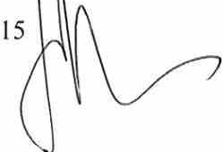



Los ingresos por prestación de servicios se reconocen considerando el grado de realización de la prestación a la fecha de balance, siempre y cuando el resultado de la transacción pueda ser estimado con fiabilidad.

1. Inmovilizado intangible

Los saldos y variaciones durante los ejercicios 2023 y 2022, de los valores brutos y de la amortización acumulada son:

|  |  |  |  |
| --- | --- | --- | --- |
|  | **Patenles, marcas y**  similiares | Aplicaciones  infom1dlicas | Total |
| YaJores bmtos  Saldoal 01.01.22 | 9.435 | 1.800 | 11.235 |
| Saldo ni 31.12.22 | 9.435 | 1.800 | 11.235 |
| Saldo al 31.12.23 | 9.435 | 1.800 | 11.235 |
| Amooiza,itm i•nrnlªdª |  |  |  |
| Saldo ni 01.01.22 | (9.285) | (1.500) | (10,785) |
| Dotación a la amorti:z.,ción | (21) | (300) | (321) |
| Saldo al 31.12.22 | (9.306) | (1.800) | (11.106) |
| Dotación a In amortiZllción | (21) |  | (21) |
| Saldo alJ 1.12.23 | (9,327) | (1.800) | (11.127) |
|  | --- |  |  |
| Valor Neto Contable al 31.12.22 129 | | 129 | |

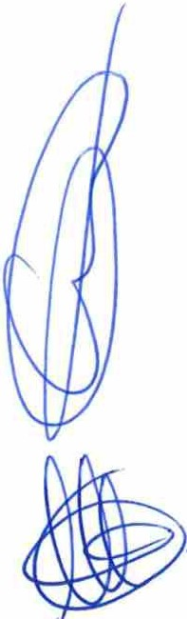Valor Neto Contable al 31.12.23 108 108

El valor bruto de los elementos en uso que se encuentran totalmente amo1tizados es el siguiente:

Saldo al Saldo al

Cuenta 31.12.23 31.12.22

|  |  |  |
| --- | --- | --- |
| Propiedad industrial | 9.228 | 9.228 |
| Aplicaciones informáticas | 1.800 | 1.800 |
|  | 11.028 | 11.028 |



### 16

1. [nmovilizado material

Los saldos y variaciones durante los ejercicios 2023 y 2022 de los valores brutos y de la amortización acumulada son:

Valores brutos Saldo al O1,01.22

Saldoal 31.12.22

Saldo al 31.12.23

Amortización acumulada Saldo al O1.01.22

Saldo al 31.12.22

Saldo al 31.12.23

Valor Neto Contable al 31.12.22 Valor Neto Contable al 31.12.23

E(Juipos para procesos de

Mobiliarl!!, infonnación Total

-7-.787 788 8.575

7.787 788 8.575

7.787 788 8.575

(7.787) (788) (8.575)

(7.787) (788) (8.575)

(7.787) (788) (8.575)

El valor bruto de los elementos en uso que se encuentran totalmente ammtizados es el siguiente:

Cuenta Saldo al

|  |  |  |
| --- | --- | --- |
| 31.12.23 |  | 3 Ll2.22 |
| 7.787 |  | 7.787 |
| 788 |  | 788 |
| 8.575 |  | 8.575 |

Mobiliario

Equipos para procesos de información

Saldo al

1. Instrumentos financieros
   1. Activos financieros

====

El valor en libros de cada una de las categorías de instrumentos financieros establecidas en la norma de registro y valoración de "Instrumentos financieros" salvo Inversiones en el patrimonio de empresas del grupo, multigrupo y asociadas, es el siguiente:

Activos financieros a corto plazo

Categorías·



k

Activos financieros a coste amortizado

Otros

31.12.23 31.12.22

30.000

30.000



Al cierre del ejercicio 2022, se incluía en el epígrafe "Otros activos financieros a corto plazo" una cuantía depositada como aval cuyo vencimi_en o se produjo en enero de 2023 (véase nota

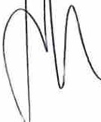

-

13).

17



* 1. Pasivos financieros

El valor en libros de cada una de las categorías de instrumentos fmancieros establecidas en la norma de registro y valoración de "Instrumentos financieros", es el siguiente:

Pasivos financieros a corto plazo Otros pasivos financieros

|  |  |  |
| --- | --- | --- |
|  | 31.12.23 | 31.12.22 |
| Categorias:  Pasivos financieros a coste amortizado | 11.322 | 6.004 |
|  | 11.322 | 6.004 |

* + 1. l) Pasivos financieros a coste amortizado

El desglose de los saldos de los pasivos financieros clasificados en esta categoría a 31 diciembre de 2023 y 2022 es el siguiente:

Concepto 31.12.23 31.12.22

Acreedores comerciales y otras cuentas a pagar

|  |  |  |
| --- | --- | --- |
| Proveedores, empresas delgmpo y asociadas ( ver nota 13) | 8.394 | 3014 |
| Acreedores varios | 2.928 | 2.990 |
| Total | 11.322 | 6.004 |

b.1.1) Acreedores comerciales y otras cuentas a pagar

El detalle del epígrafe del balance de "Acreedores comerciales y otras cuentas a pagar" es:

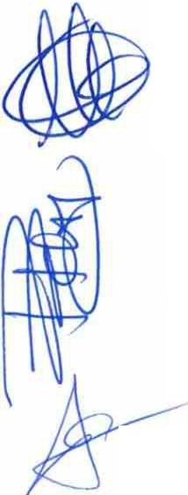Concepto 31.12.23 31.12.22

|  |  |  |
| --- | --- | --- |
| Proveedores, empresas del gmpo y asociadas (ver nota 13) | 8.394 | 3.014 |
| Acreedores varios | 2.928 | 2.990 |
| Total | 11.322 | 6.004 |

.,

El periodo medio de pago a proveedores para el ejercicio 2023 y 2022, calculado según la Disposición adicional tercera "Deber de información" de la Ley 15/201O de 5 ele julio en el ejercicio 2023 es de 2,20 días (1,62 días en el ejercicio 2022). Para el cálculo no se han incluido las periodificaciones registradas a 31de diciembre de 2023 2022, estas ascienden a 2.928 al cierre del ejercicio 2023 (2.990 euros al cierre del ejercicio 2022).

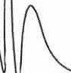

*y* 18



Información sobre la naturaleza y el nivel de riesgo procedente de instrumentos financieros

Información cualitativa

La gestión de los riesgos financieros está centralizada en el Órgano de Administración, el cual tiene establecidos los mecanismos necesarios para controlar la exposición a las variaciones en los tipos de interés y tipos de cambio, así como a los riesgos de crédito y liquidez. A continuación, se indican los principales riesgos financieros que impactan a la Sociedad:

1. Riesgo de crédito

Con carácter general se mantiene la tesorería y activos Jiquidos equivalentes en entidades financieras de elevado nivel crediticio.

1. Riesgo de liquidez

Con el fin de asegurar la liquidez y poder atender todos los compromisos de pago que se derivan de la actividad, se dispone de la tesorería que muestra el balance.

1. Riesgo de mercado (incluye tipo de interés, tipo de cambio y otros riesgos de precio)

Tanto la tesorería como la deuda financiera están expuestas al riesgo de tipo de interés, el cual podría tener un efecto adverso en los resultados financieros y en los flujos de caja. Sin embargo, la Sociedad estima que no serán significativos.

1. Existencias

Los saldos de las existencias han sido:

|  |  |
| --- | --- |
| Saldo al 01.01.22 | 2.338.238 |
| Entradas | 71.077 |
| Saldo al 31.12.22 | 2.409.315 |
| Entradas | 58.359 |
| Saldo al 31.12.23 | 2.467.674 |

El detalle de los movimientos para los ejercicios 2023 y 2022, es el siguiente:

|  |  |  |  |  |  |
| --- | --- | --- | --- | --- | --- |
| Concepto |  | 31.12.22 | Adiciones/  (Salidas) |  | 31.12.23 |
| Proyectos ferroviarios |  | 1.331.280 |  |  | 1.331.280 |
| Proyectos urbanísticos |  | 52.786 |  |  | 52.786 |
| Repercusión de gastos **(ver** nota 13) |  | 503,403 | 36.138 |  | 539.541 |
| Otros gastos operativos |  | 337.630 | 22.162 |  | 359.792 |
| Gastos financieros |  | 184.216 | *59* |  | 184.275 |

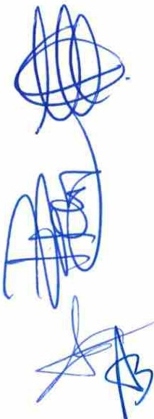Total 58.359 2.467.674

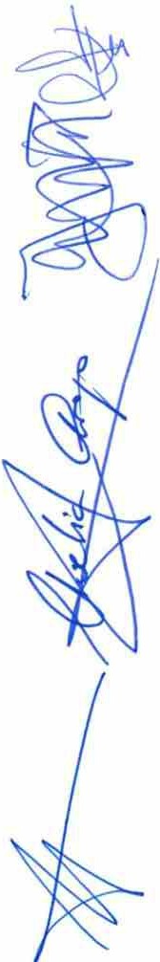

(Salidas)

|  |  |  |  |  |  |
| --- | --- | --- | --- | --- | --- |
| Concepto 31.12.21 Adiciones/ | | | | 31.12.22 | |
| Proyectos ferroviarios |  | 1.314.595 | 16.685 | 1.331.280 |  |
| Proyectos urbanísticos |  | 52.786 |  | 52.786 |  |
| Repercusión de gastos (ver nota 13) |  | 469.434 | 33.969 | 503.403 |  |
| Otros gastos operativos |  | 317.296 | 20.334 | 337.630 |  |
| Gastos financieros |  | 184.127 | 89 | 184.216 |  |
| Total |  | 2.338.238 | 71.077 | 2.409.315 |  |

La Sociedad se encuentra en fase inicial de los proyectos que desarrollará. Al 31 de diciembre de 2023 y 2022, la cifra de existencias recoge los gastos activados en los que la Sociedad ha incurrido desde su constitución y que se consideran necesarios para la adquisición y producción de existencias.

En el concepto "gastos financieros" se incluyen gastos por servicios bancarios y similares por 14.406 euros y gastos financieros por importe de 169.869 euros (14.347 euros y 169.869 euros, respectivamente, en el ejercicio 2022).

Tal y como se describe en la nota 4.f), se capitalizan los gastos financieros incmridos durante el ejercicio y que están relacionados con aquellas existencias que tienen un ciclo de producción superior a un afio.

Durante el ejercicio 2023 y 2022 nose han activado gastos financieros como mayor valor de existencias al no haberse devengado importe alguno por dicho concepto.

Durante elejercicio 2023, la Sociedad ha cuantificado contablemente los gastos operativos, financieros y los gastos repercutidos por Murcia *Alta* Velocidad, S.A. que corresponderían a cada una de las actuaciones en basea uncriterio derepruto, consistente en el porcentaje que cada tipologíade proyectos representa sobre el total de existencias (ver nota 2.d). El detalle al cierre de los ejercicios 2023 y 2022 es el siguiente:

2023

Concepto Acumulado Repercusión de Otros gastos Gastos financieros Total

gastos ( ver nota 13) erativos

|  |  |  |  |  |  |  |  |
| --- | --- | --- | --- | --- | --- | --- | --- |
|  |  |  |  |  |  |  |  |
| Proyecws ferroviarios |  | 1.331.280 | 518.964 | 346.070 | 177.247 | 2.373.561 |
| Proyectos urbanfsticos |  | 52.786 | 20.577 | 13.722 | 7.028 | 94.113 |  |
| Total |  | 1.384.066 | 539.541 | 359.792 | 184.275 | 2.467.674 |  |

2022



,

Concepto Acumulado Repercusión de Otros gastos Gastos financieros Total

gastos (ver nota 13) erativos

|  |  |  |  |  |  |  |  |
| --- | --- | --- | --- | --- | --- | --- | --- |
| Proyectos ferroviarios |  | 1.331.280 | 484.204 | 324.753 | 177.190 | 2.317.427 |  |
| Proyectos urbanlsticos |  | 52.786 | 19.199 | 12.877 | 7.026 | 91.888 |  |
| To1al |  | 1.384.066 | 503.403 | 337.630 | 184.216 | 2.409.315 |  |

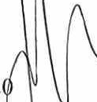

2

1. Fondos Propios
   1. Capital social

El capital social asciende a 600.000 euros, representado por 10.000 acciones, de 60 euros de valor nominal cada una, todas ellas de *la* misma clase, totalmente suscritas y desembolsadas, confiriendo los mismos derechos a sus tenedores.

Las Entidades que cuentan con una participación igual o superior al 10% son las siguientes:

Administrador de Infraestructuras Ferroviarias (ADJF) ADIF- Alta Velocidad

Comunidad Autónoma de la Región de Murcia Excmo. Ayuntamiento de Cartagena

Porcentaje participación

10%

40%

25%

25%

100%

* 1. Reserva legal

De acuerdo con el Texto Refundido de la Ley de Sociedades de Capital, debe destinarse una cifra igual al 10% del beneficio del ejercicio a la reserva legal hasta que ésta alcance, al menos, el 20% del capital social. La reserva legal podrá utilizarse para aumentar el capital. Salvo para la finalidad mencionada anteriormente, y mientras no supere el 20% del capital social, esta reserva sólo podrá destinarse a la compensación de pérdidas y siempre que no existan otras reservas disponibles suficientes.

Al cierre de los ejercicios 2023 y 2022, la Sociedad tiene unas reservas legales que ascienden a 1.765 euros, respectivamente.

Al cierre de los ejercicios 2023 y 2022 esta reserva no se encuentra completamente constituida.

* 1. Reserva capitalización

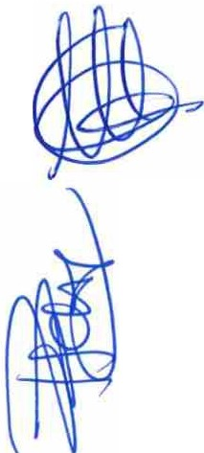De acuerdo con el artículo 25 de la Ley 27/2014 de noviembre del Impuesto sobre Sociedades, según la cual debe dotarse una reserva indisponible durante el periodo de cinco años por el impo1te de la reducción en la base impoL1ible del impuesto de Sociedades aplicado en concepto de Reserva de capitalización(ver nota **11).**

El detalle de las deducciones aplicadas es el siguiente:

Año Tmporte

2015

2016

El imp rte de la reserva de capitalización a 3_1d respectivamente.

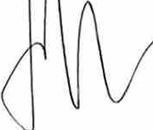

288

33

321

iciembre de 2023 y 2022 es de 321 euros,

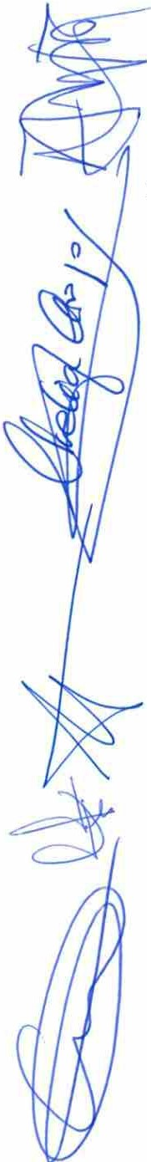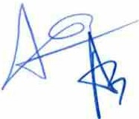21

* 1. Otras reservas

Al cierre de los ejercicios 2023 y 2022, la Sociedad tiene unas reservas voluntarias positivas que ascienden a 1.687 euros, respectivamente.

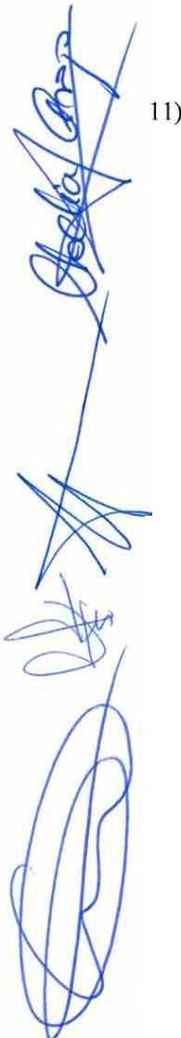

12)

Situación fiscal

El detalle de las cuentas relacionadas con Administraciones Públicas en los ejercicios 2023 y 2022 es el siguiente:

31.12.23 31.12.22

Saldos Saldos acreedores Saldos Saldos acreedores deudores deudores

Cuenta

Corrie-n-te-

Corriente Corriente Corriente

ímpuesto sobre el valor añadido

Hacienda P(iblica acreedora por retenciones

11.853 15.109

-- 24 113

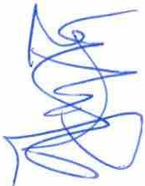11.853 24 15.109 113

No existe gasto por impuesto sobre beneficios a cierre del ejercicio 2023 ni 2022.

Para el ejercicio 2023 y 2022 la Sociedad no ha aplicado en la base imponible del Impuesto de Sociedades la reducción prevista en el artículo 25 de la Ley del Impuesto de Sociedades.

Según establece la legislación vigente, los impuestos no pueden considerarse definitivamente liquidados hasta que las declaraciones presentadas hayan sido inspeccionadas por las autoridades

:fiscales o haya transcurrido el plazo de prescripción de cuatro años. Al cierre del ejercicio 2023 la Sociedad tiene abiertos a inspección los ejercicios 2019 y siguientes del Impuesto sobre Sociedades y los ejercicios 2020 y siguientes para los demás impuestos que le son de aplicación. Se considera que se han practicado adecuadamente las liquidaciones de los mencionados impuestos, por lo que, aun en el caso de que surgieran discrepancias en la interpretación normativa vigente por el tratamiento fiscal otorgado a las operaciones, los eventuales pasivos resultantes, en caso de materializarse, no afectarían de manera significativa a las cuentas anuales abreviadas adjuntas.

Información sobre el medio ambiente

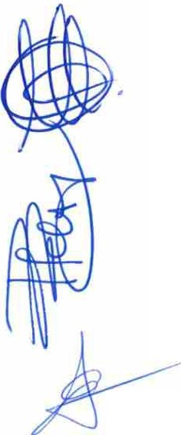La Sociedad no posee activos incluidos en el inmovilizado material destinados a la minimización del impacto medioambiental y a la protección y mejora del medio ambiente, ni ha recibido subvenciones al respecto. Asimismo, la Sociedad no ha dotado provisiones para cubrir riesgos y gastos por actuaciones medioambientales, al estimar que no existen contingencias relacionadas con la protección y mejora del medio ambiente.

Durante los ejercicios 2023 y 2022 la Sociedad no ha incurrido en gastos cuyo fin haya sido el de la protección y mejora del medio ambier¡te.

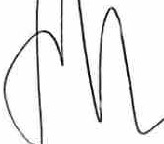

22

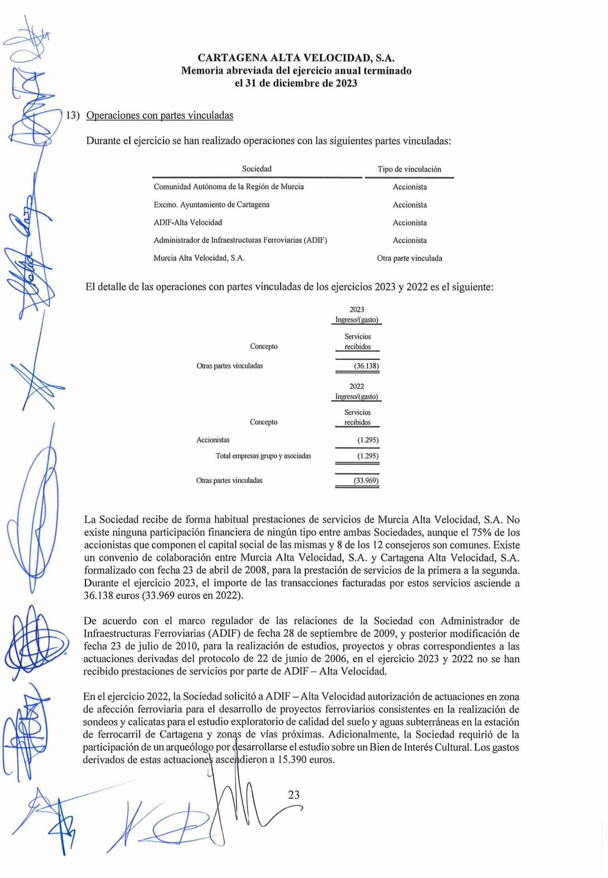

Adicionalmente, en el ejercicio 2022 se activaron como proyectos prestaciones de servicios por pa1te de ADIF - Alta Velocidad, por un importe de 1.295 euros correspondientes a costes por el estudio preliminar de documentación relativa a los trabajos realizados, toma de datos sobre el terreno, levantamiento de planos, tramitación del expediente y costes de vigilancia de obra.

Con fecha 24 deseptiembre de 2021, el Consejo de Administración aprobó Ja suscripción del convenio entre Murcia Alta Velocidad, S.A. y Ca1tagena Alta Velocidad, S.A., que enh·ó en vigor con su publicación en el BORM el 19 de octubre de 2021. El objeto del mencionado convenio fue establecer las bases y el modo de actuación para la realización conjunta de contrataciones específicas entre Murcia Alta Velocidad, S.A. y la Sociedad. Por razones de eficacia, la licitación y adjudicación de los contratos necesarios para las contrataciones especificas serán llevadas a cabo por la Sociedad Murcia Alta Velocidad, S.A, cuyo órgano de administración competente será quien actúe como órgano de contratación, y gestionará el correspondiente expediente de contratación. Los detalles concretos de cada una de las licitaciones se recogerán en un anexo para cada expediente de contratación que se tramite, de acuerdo con lo establecido en el modelo que se incluye como anexo en el Convenio.

La política de precios seguida en la totalidad de transacciones realizadas durante el ejercicio obedece a la aplicación del valor normal de mercado, de acuerdo con el artículo 18 de la Ley del Impuesto sobre Sociedades.

El detalle de los saldos de balance con partes vinculadas es el siguiente:

Saldos al 31.12.23 Activo/(pasivo)

Concepto

Saldos acreedores Comprasy

servicios Préstamos

Aceionistas (2.700.000)

Total empresas grupo y asociadas (2,700.000)

Otras partes vinculadas (8.394)

Concepto

Saldos al 31.12.22 Activo/(pasivo)

Saldosacreedores Compras y

servicios _Préstamos



Accionistas (2.700.000)

Total empresas grupo y asociadas (2,700.000)

Otras partes vinculadas (3,014)

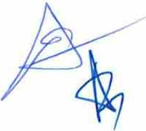24

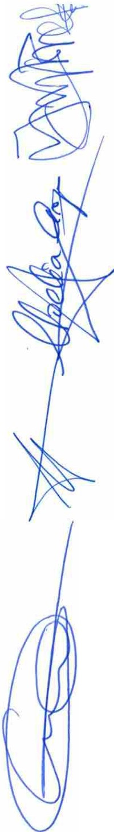

Adicionalmente, al 31 de diciembre de 2022 se incluía en elepígrafe "Otros activos financieros a corto plazo" la cuantía del aval constituido ante ADIF - Alta Velocidad para cubrir eventuales daños o petjuicios a la estrnctma ferroviaria en relación con la ejecución de los trabajos de realización de sondeos y calicatas para el estudio exploratorio de la calidad del suelo y aguas subterráneas en la estación de ferrocarril de Cartagena y zonas de vías próxima por un impo11e que ascendía a 30.000 euros. Durante el ejercicio 2023 ha tenido lugar el vencimiento de la garantía prestado y Ja Sociedad ha recibido la cuantía íntegra de la totalidad del aval fonnalizado.

El 15 de julio de 2014 se formalizó un contrato de préstamo participativo con los accionistas de la Sociedad por un importe de 2.700.000 euros (con vencimiento de principal e intereses el 31de marzo de 2017). La cláusula séptima contemplaba una posible prórroga por tres afios que fue acordada con fecha 7 de julio de 2017, prorrogándose el vencimiento del préstamo pa11icipativo al 31 de marzo de 2020. Con fecha 23 de julio de 2020 se formalizó la novación de este, el vencimiento final se establece el 30 de junio de 2030. Asimismo, se modifica la cláusula séptima de vencimiento del préstamo: "la amortización del préstamo se llevará a efecto conforme la Sociedad vaya disponiendo de fondos obtenidos como consecuencia del desarrollo urbatústico del ámbito de actuación. Esta amortización se realizará en un plazo máximo de un mes desde que se perciban los citados fondos por la Sociedad, distribuyéndose entre los prestamistas en proporción a las cantidades desembolsadas por cada uno de ellos. Si llegada la fecha del vencimiento del préstamo la Sociedad no hubiera obtenido suficientes fondos para cubrir el importe total del mismo, éste se considerará vencido, pudiendo no obstante los prestamistas acordar su prórroga por un plazo máximo de tres afíos". El desembolso se efectuó de forma mancomunada por cada uno de los accionistas (ADIF -Alta Velocidad, Consejería de Fomento, Obras Públicas y Ordenación del Territorio de la Comunidad Autónoma de la Región de Murcia, Excmo. Ayuntamiento de Cartagena y Administrador de Infraestructuras Ferroviarias). El préstamo devenga intereses a tipo fijo del 3,5% si la Sociedad incurre en resultados positivos después de impuestos, una vez considerados los gastos financieros devengados por el mencionado préstamo participativo. La fmalidad del préstamo es hacer posible el objeto social de la Sociedad.

La alta dirección ésta compuesta por los miembros del Órgano de Administración.

Dmante los ejercicios 2023 y 2022 no se han devengado ningún tipo de remuneración por los miembros del Órgano de Administración, en concepto de sueldos y salarios.

No existen anticipos o créditos concedidos a los Administradores de la Sociedad al cierre de los ejercicios 2023 y 2022. Asimismo, la Sociedad no tiene contraídas obligaciones en materia de pensiones y seguros de vida con respecto a antiguos o actuales Administradores de la Sociedad.

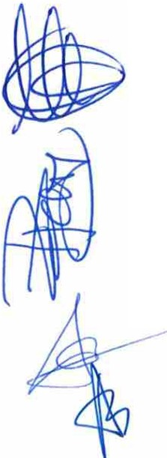No existen obligaciones contraídas en materia de pensiones o de pago de primas de seguros de vida respecto de los miembros antiguos y actuales del órgano de Administración de la Sociedad.

De conformidad con lo establecido en el artículo 229 de la Ley de Sociedades de Capital, aprobada mediante Real Decreto Legislativo 1/20IO, de 2 de julio, con las modificaciones introducidas por la

, Ley 31/2014, de 3 de diciembre, por la que se modifica la Ley de Sociedades de Capital para la mejora del gobierno corporativo, que los miembros del Consejo de Administración de la Sociedad y personas vinculadas a los mismos a que se refiere el artículo 231, no han comunicado situaciones de conflicto, directo o indirecto, que pudieran tener 4011el interés de la Sociedad.



25

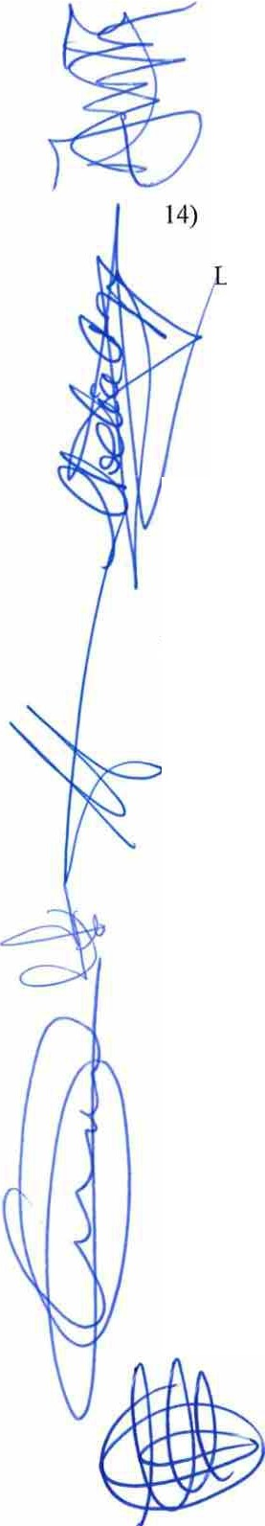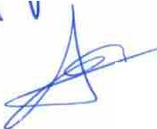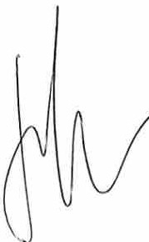

Otra información

*I*

* a Sociedad no tiene trabajadores contratados.

Al cierre del ejercicio 2023, el Consejo de Administración de la Sociedad está compuesto por 7 hombres y 5 mqjeres, respectivamente (al cierre del ejercicio 2022, el Consejo de Administración de la Sociedad estaba compuesto por 6 hombres y 6 mujeres).

Los honorarios devengados por los auditores de la Sociedad en los ejercicios 2023 y 2022 pm trabajos de auditoría de cuentas anuales abreviadas, han ascendido a 5.757 euros, en ambos ejercicios.

No existen acuerdos de la Sociedad que nofiguren en el balance, ni sobre los que nose haya incorporado información en otro apa1tado de la memoria abreviada.

15) Hechos posteriores

Con fecha 24 de enero de 2024, la Junta General Extraordinaria de Accionistas acuerda cesar a

D. Francisco David Lucas Parrón y a Df'ia. María Luisa Domínguez Gonzalez, que son sustituidos por D. José Antonio Santano Clavero y D. Ángel Contreras Marín, respectivamente.

Con fecha 7 de febrero de 2024 se nombra Presidente del Consejo de Administración de la Sociedad a D. José Antonio Santano Clavero, Vicepresidente 2° a D. José Manuel Pancorbo de la To11·e y Vicepresidente 3° a D. Ángel Conteras Marín.

Con fecha 7 de febrero de 2024, el Consejo de Administración aprobó la modificación del domicilio social de Plaza de las Balsas nºI, 2° planta, Murcia a Gran Vía Alfonso X El Sabio nº6, 1n planta, Murcia.

A fecha de formulación de estas cuentas anuales abreviadas, no se han producido oh·os hechos significativos posteriores al cierre del ejercicio susceptibles de modificar las mismas o ser objeto de información adicional en las presentes cuentas anuales abreviadas.



- 26

**FORMULACIÓN DE CUENTAS ANUALES ABREVIADAS POR EL ORGANO DE ADMINISTRACIÓN**

En cumplimiento de lo dispuesto por la legislación vigente, los Adminish·adores de CARTAGENA ALTA VELOCIDAD, S.A. han formulado las cuentas anuales abreviadas (balanceabreviado, cuenta de pérdidas y ganancias abreviada y memoria abreviada) de la Sociedad correspondientes al ejercicio anual terminado el 31 de diciembre de 2023.

Asimismo, declaran firmados de su puño y letra los citados documentos, mediante la suscripción del presente folio anexo a la memoria, que se extiende en las páginas números 1 a 26.

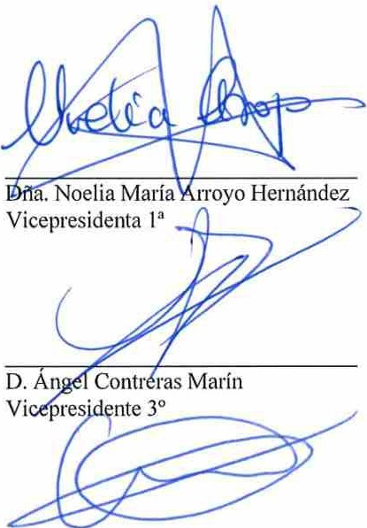Ca1tagena, 2 de abril de 2024

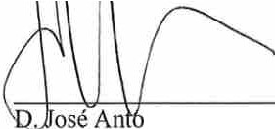

mio Santano Clavero

Presidente

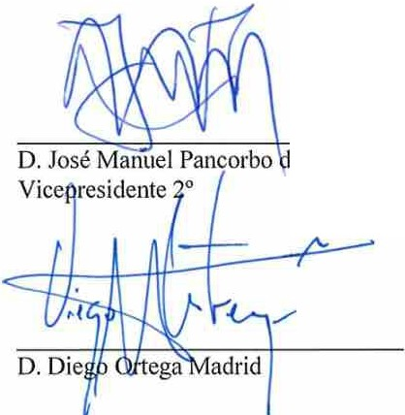

le la Torre

D. Manuel Torres García

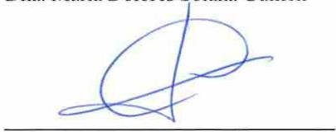-



D. Alfredo

Dña. Rosa Ana Pacios Fernández Dña. María Dolores olana Guillén

D. José Manuel Dávila Cascón

---

Dña. Elena González Gómez D. Jorge Ballesteros Sánchez